＝案＝

**厚木市高齢者保健福祉計画・**

**介護保険事業計画（第８期）**

誰もが住み慣れた地域で自分らしい暮らしを

人生の最期まで続けることができる

地域包括ケア社会　の実現に向けて



*～高齢者等が、生きがいを持って、安心して生活できるまちづくり～*

令和３（2021）年　月

厚木市

はじめに

**第1章　計画策定の趣旨・・・・・・・・・・・・・・・・・・　５**

１　計画策定の背景と課題・・・・・・・・・・・・・・・・・・・・・・　 ７

２　計画の位置付けと性格・・・・・・・・・・・・・・・・・・・・・・　 ８

３　計画の期間・・・・・・・・・・・・・・・・・・・・・・・・・・・　10

４　計画の対象者・・・・・・・・・・・・・・・・・・・・・・・・・・　10

５　日常生活圏域の設定・・・・・・・・・・・・・・・・・・・・・・・　11

６　計画の推進体制・・・・・・・・・・・・・・・・・・・・・・・・・　12

**第２章　本市の状況・・・・・・・・・・・・・・・・・・・・　15**

１　人口構成・・・・・・・・・・・・・・・・・・・・・・・・・・・・　17

（１）人口・世帯の状況・・・・・・・・・・・・・・・・・・・・・・・　17

（２）高齢者人口の状況・・・・・・・・・・・・・・・・・・・・・・・　19

（３）日常生活圏域別高齢者人口の状況・・・・・・・・・・・・・・・・　20

（４）日常生活圏域別高齢者人口割合の状況・・・・・・・・・・・・・・　21

２　高齢者の状況・・・・・・・・・・・・・・・・・・・・・・・・・・　22

（１）高齢者を含む世帯の状況・・・・・・・・・・・・・・・・・・・・　22

（２）高齢者を含む世帯の住居の状況・・・・・・・・・・・・・・・・・　23

（３）高齢者の就業の状況・・・・・・・・・・・・・・・・・・・・・・　24

（４）要支援・要介護認定者数の状況・・・・・・・・・・・・・・・・・　25

（５）認知症高齢者の状況・・・・・・・・・・・・・・・・・・・・・・　26

**第３章　計画の目指す姿と全体像・・・・・・・・・・・・・・　29**

１　将来像・・・・・・・・・・・・・・・・・・・・・・・・・・・・・　31

２　基本理念・・・・・・・・・・・・・・・・・・・・・・・・・・・・　32

３　基本目標・・・・・・・・・・・・・・・・・・・・・・・・・・・・　33

４　計画の体系・・・・・・・・・・・・・・・・・・・・・・・・・・・　34

**第４章　施策の展開・・・・・・・・・・・・・・・・・・・・　37**

１　地域包括支援センターの充実・・・・・・・・・・・・・・・・・・・　38

２　医療・介護・福祉・生活支援の提供体制の充実・・・・・・・・・・・　42

３　生活支援サービスの充実・・・・・・・・・・・・・・・・・・・・・　46

４　地域特性に応じた住環境整備・・・・・・・・・・・・・・・・・・・　50

５　権利擁護の推進・・・・・・・・・・・・・・・・・・・・・・・・・　54

６　認知症施策「共生と予防」の推進・・・・・・・・・・・・・・・・・　58

７　介護予防・健康づくりの推進と保健事業の充実・・・・・・・・・・・　62

８　社会参加と生きがいづくりの推進・・・・・・・・・・・・・・・・・　66

９　介護サービス等の充実・・・・・・・・・・・・・・・・・・・・・・　70

10　安定した介護保険事業の運営・・・・・・・・・・・・・・・・・・　 72

**第５章　指標・・・・・・・・・・・・・・・・・・・・・・・　75**

**第６章　介護保険サービス量等の見込み**

**（介護保険事業計画）・・・・・・・・・・・・・・・　83**

１　計画の策定に当たって・・・・・・・・・・・・・・・・・・・・・　 85

２　計画の方針・・・・・・・・・・・・・・・・・・・・・・・・・・　 86

３　介護給付・介護予防給付サービスの見込量・・・・・・・・・・・・　 87

４　地域支援事業費の見込み・・・・・・・・・・・・・・・・・・・・　107

５　中長期的な介護保険事業費の見込み・・・・・・・・・・・・・・・　121

６　介護保険料の設定・・・・・・・・・・・・・・・・・・・・・・・　125

７　良質な介護保険サービス等の確保のために・・・・・・・・・・・・　128

**資料編・・・・・・・・・・・・・・・・・・・・・・・・・　130**

※　成果を図る指標の数値については、今後修正の可能性があります。

※　令和２年度の数値については、現時点での予算額又は推計値となります。

本計画書の用語表記について

本計画書では、障害の「害」の漢字を原則として平仮名で表記しています。

ただし、次の場合は漢字で表記しています。

**・**法令、団体名等の固有名詞の場合

（例：障害者総合支援法、障害支援区分、身体障害者手帳 など）

**・**人の状態を表さない場合

（例：障害物、電波障害 など）

また、「障がい者」には、原則として「障がい児」が含まれるものとしています。

第１章　計画策定の趣旨

**１　計画策定の背景と課題**

**２　計画の位置付けと性格**

**３　計画の期間**

**４　計画の対象者**

**５　日常生活圏域の設定**

**６　計画の推進体制**

## **１　計画策定の背景と課題**

高齢者人口は、年々増加を続け、本市においても既に市民の約４人に１人が65歳以上の超高齢社会に突入し、団塊の世代が75歳を迎える令和７（2025）年には、後期高齢者（75歳以上）の人口が前期高齢者（65～74歳）の人口を上回り、さらに、団塊ジュニアと呼ばれる世代が、令和22（2040）年には65歳以上となることが予測されています。

高齢者、特に後期高齢者が抱える健康問題は、複数疾患の合併のみならず、加齢による機能低下を基盤とするフレイル、認知症等の進行により個人差が大きくなり、多病・多剤処方の状態に陥るなど健康上の不安が大きくなることから、介護予防、健康づくりの重要性が高まっています。

そのような状況から、高齢者の心身の多様な課題に対応するため、高齢者の保健事業における、個別的支援や通いの場等への積極的な関与等、医療・介護体制の更なる充実を図るため、高齢者の特性を踏まえた介護保険の介護予防事業や国民健康保険の保健事業との一体的な事業運営の取り組みが求められています。

また、令和元年６月18日には、「認知症施策推進大綱」が関係閣僚会議により決定され、認知症は誰もがなり得ることから、認知症の人やその家族が地域のよい環境で自分らしく暮らし続けるためには、認知症への社会の理解を深め、地域共生社会を目指す中で、認知症があってもなくても、同じ社会の一員として地域を供に創っていくことが必要とされています。

そのため、認知症に関する正しい知識と理解を持って、地域や職域で認知症の人やその家族を手助けする認知症サポーターの養成講座開催の機会拡大や、学校教育における認知症の人などを含む高齢者への理解の促進等、取組の強化が求められています。

なお、令和２（2020）年には、世界中で大流行した新型コロナウイルス感染症が、多くの人々の生命と暮らしに多大な影響を与え、新しい生活様式での生活が求められる状況となりました。

このような新しい生活様式の下において、ひとり暮らし高齢者や要介護認定者の増加が見込まれる中、「誰もが住み慣れた地域で自分らしい暮らしを人生の最期まで続けることができる地域包括ケア社会」の実現、地域で暮らし続けるため、地域活動に生きがいを感じ、活躍し続ける環境づくりの推進、また、全ての高齢者を対象とした介護予防・重度化防止、健康づくりの推進を更に進める必要があります。

本計画については、令和７（2025）年及び令和22（2040）年を見据え、様々な施策を推進するとともに、第10次厚木市総合計画第１期基本計画との整合を図りつつ、人口等の推移や将来推計、高齢者などを対象に行ったアンケート調査を基に、必要な福祉サービスを的確に把握した上で計画を策定することとしました。

## **２　計画の位置付けと性格**

高齢者保健福祉計画は、老人福祉法第20条の８に規定する市町村老人福祉計画で、本市の総合計画の施策展開の方向を見据え、福祉分野の各個別計画と理念を共有し、本市における高齢者福祉の基本的な計画として位置付けられるものです。

また、介護保険法第117条に規定する市町村介護保険事業計画を包含した計画としており、目指すべき将来像や基本理念を共有するとともに、明確な在宅支援施策の展開を重点に、高齢者等が住み慣れた地域で自分らしい暮らしを続けることができるために必要な取組を進め、「地域包括ケア社会の実現に向けた行動計画」とします。

さらに、本計画では、平成27（2015）年に国連サミットで採択された国際社会共通の目標である「ＳＤＧｓ」の推進を図る計画として位置付け、「誰一人取り残さない」持続可能で多様性と包摂性のある社会の実現に向けた取組を推進します。

厚 木 市 総 合 計 画

**厚木市社会福祉協議会**

* 地域福祉活動計画

**厚木市地域福祉計画**

補完・連携

* 社会福祉法第107条に規定する法定計画
* 福祉分野の共通事項を定める計画として位置付け

**厚木市再犯防止推進計画**

* 再犯防止推進法第８条第１項に規定する地方再犯防止推進計画

厚木市障がい者福祉計画

厚木市障害福祉計画

厚木市障害児福祉計画

厚木市高齢者保健福祉計画

厚木市介護保険事業計画

その他の福祉に関連する計画

厚木市成年後見制度利用促進基本計画

* 障害者基本法に規定する法定計画
* 障がい福祉施策の基本計画
* 老人福祉法に規定する法定計画
* 高齢者保健福祉施策の基本計画
* 介護保険法に規定する法定計画
* サービス量を定める計画
* 障害者総合支援法に規定する法定計画
* サービス量を定める計画
* 児童福祉法に規定する法定計画
* サービス量を定める計画

厚木市みんなで支え合う福祉のまちづくり条例

### **持続可能な開発目標（SDGｓ）の取組**

持続可能な開発目標（ＳＤＧｓ）とは、平成13（2001）年に策定されたミレニアム開発目標（ＭＤＧｓ）の後継として、平成27（2015）年９月の国連サミットで採択された「持続可能な開発のための2030アジェンダ」に記載された令和12（2030）年までに持続可能でよりよい世界を目指す国際目標です。「誰一人取り残さない」持続可能で多様性と包摂性のある社会の実現のため、令和12（2030）年を年限とする17の国際目標が定められています。

■　SDGs17の目標

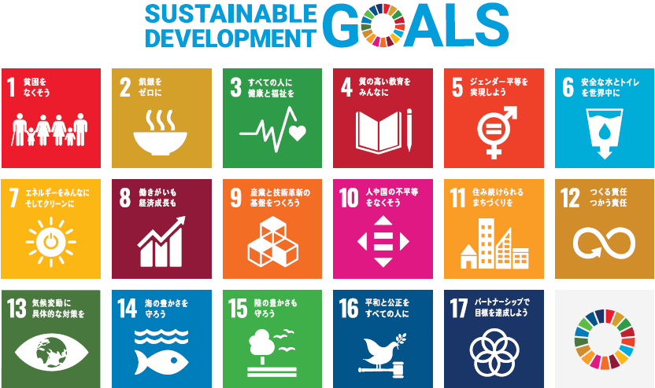

出典　国際連合広報センター

本計画が取組むべきSDGsの目標

　　　　　16　平和と公正

　　　　　　　 をすべての

　　　　　　　 人に

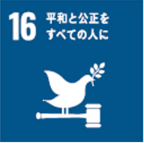

持続可能な開発のための平和で包摂的な社会を促進し、すべての人々に司法へのアクセスを提供し、あらゆるレベルにおいて効果的で説明責任のある包摂的な制度を構築する。

　　　　　17　パートナー

　　　　　　　 シップで目標

　　　　　　　 を達成しよう

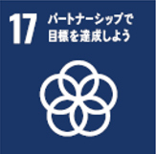

持続可能な開発のための実施手段を強化し、グローバル・パートナーシップを活性化する。

　３　すべての

　　　　　　　人に健康

　　　　　　　と福祉を

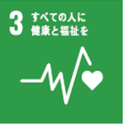

あらゆる年齢のすべての人々の健康的な生活を確保し福祉を促進する。

出典外務省「持続可能な開発のための2030アジェンダと日本の取組」（平成29（2017）年３月）から抜粋

## **３　計画の期間**

本市の高齢者保健福祉計画は、本市が目指す「地域包括ケア社会」の理念を明確に位置付け、高齢者福祉を取り巻く環境の変化に的確に対応するため、団塊の世代が75歳を迎える令和７（2025）年を見据え、令和３（2021）年度から令和５（2023）年度までの３年計画とします。

計画期間中に法制度等の変更があった場合には、必要に応じて見直し等を行います。

**計画期間**

|  |  |  |  |  |  |  |  |
| --- | --- | --- | --- | --- | --- | --- | --- |
| 年　度  関連諸計画 | 令和２年  (2020) | 令和３年  (2021) | 令和４年  (2022) | 令和５年(2023) | 令和６年  (2024) | 令和７年  (2025) | 令和８年  (2026) |
| 第10次厚木市総合計画 | 第９次  後期計画 | 基本構想（12年）  第１期基本計画（６年） |  |  |  |  |  |
| 厚木市地域福祉計画  （再犯防止推進計画） | 第４期  計画 | **第５期計画（３年）** |  |  | 第６期計画 |  |  |
| 厚木市成年後見制度  利用促進基本計画 | 第１期計画（４年） |  |  |  | ※　令和6年（2024）に  地域福祉計画に統合 |  |  |
| 厚木市高齢者保健福祉計画  ※１ | 第７期  計画 | **第８期計画（３年）** |  |  | 第９期計画 |  |  |
| 厚木市障がい者福祉計画  ※２ | 第５期  計画 | **第６期計画（３年）** |  |  | 第７期計画 |  |  |

※１　厚木市高齢者保健福祉計画は、介護保険事業計画を含む。

※２　厚木市障がい者福祉計画は、厚木市障害福祉計画、厚木市障害児福祉計画を含む。

## **4　計画の対象者**

本計画の対象者は、原則として、厚木市内在住の65歳以上の高齢者とその介護者です。

## **５　日常生活圏域の設定**

介護保険法では、市町村介護保険事業計画において、その住民が日常生活を営んでいる地域として、地理的条件、人口、交通事情その他の社会的条件、介護給付など対象サービスを提供するための施設整備の状況やその他の条件を総合的に勘案し、日常生活圏域を定めるものとしています。

本市においては、地区市民センター・公民館を設置している15地区を基本に、様々な施策を展開していることから、本計画においても、この地区を10グループに分けて日常生活圏域として設定します。

|  |  |
| --- | --- |
| 日常生活圏域 | 地域包括支援センター名称／担当区域 |
| 厚木北 | 厚木地域包括支援センター |
| 松枝・元町・東町・寿町・水引・厚木町・中町・栄町・田村町・吾妻町 |
| 厚木南 | 厚木南地域包括支援センター |
| 幸町・泉町・厚木・旭町・南町・岡田団地・温水の一部・船子の一部 |
| 依知北・依知南 | 依知地域包括支援センター |
| 上依知・猿ヶ島・山際・下川入・関口・中依知・下依知・金田 |
| 睦合北・睦合西 | 睦合地域包括支援センター |
| 棚沢・三田・三田南・及川・林・王子１丁目 |
| 睦合南 | 睦合南地域包括支援センター |
| 妻田・妻田北・妻田南・妻田東・妻田西・三田南１丁目の一部 |
| 荻野 | 荻野地域包括支援センター |
| 上荻野・まつかげ台・みはる野・中荻野・下荻野・鳶尾 |
| 小鮎・緑ヶ丘 | 小鮎・緑ヶ丘地域包括支援センター |
| 飯山・上古沢・下古沢・宮の里・緑ヶ丘・王子２丁目・王子３丁目 |
| 玉川・森の里 | 玉川・森の里地域包括支援センター |
| 七沢・小野・岡津古久・森の里 |
| 南毛利 | 南毛利地域包括支援センター |
| 愛名・毛利台・戸室・恩名・温水・温水西・長谷 |
| 相川・南毛利南 | 相川・南毛利南地域包括支援センター |
| 船子・愛甲・愛甲東・愛甲西・岡田・酒井・戸田・下津古久・上落合・長沼 |

## **６　計画の推進体制**

本計画は、福祉分野の各個別計画と理念を共有しながら、本市における高齢者福祉及び介護保険事業の基本的な計画として、高齢者が住み慣れた地域で自分らしい暮らしを続けることができるために必要な取組を定める計画です。

本計画の推進に当たっては、行政のみならず市民・事業者・関係機関がそれぞれの役割の下に連携を図りながら、協働して取り組む必要があります。

### **(１)　保健福祉審議会**

誰もが住み慣れた地域で安心して暮らしていくためには、あらゆる分野が一体となった推進体制が必要です。保健、医療、福祉などの分野の代表者及び一般公募で選出された方で構成する保健福祉審議会において計画の全体的な調整を行います。

本市では、各年度の達成状況について調査、分析及び評価を行い、保健福祉審議会に報告した上で、必要に応じて計画や施策を見直すこととします。

■　PDCAのイメージ

### **(２)　社会福祉協議会（権利擁護支援センター）**

高齢者が安心して地域生活を送ることができるようにするため、中核機関として、権利擁護の普及啓発を進め、地域の関係団体等との連携を図り、地域で支え合う仕組みとして地域連携ネットワークを構築しています。

日常的に本人を見守るチーム支援や地域連携ネットワークの段階的・計画的な強化に努めていきます。

### **(３)　地域住民・民間事業者・ボランティア団体などとの協働**

地域福祉を推進する上で、地域住民、民間事業者、ボランティア団体などは、行政の大切なパートナーです。誰もが住み慣れた地域で安心して暮らしていくためには、地域住民の生活を地域全体で支える仕組を構築する必要があります。地域包括支援センターや障がい者相談支援センターを中心に、それぞれが地域の実態や課題について把握し、関係者間で問題意識を共有できるよう行政としても働きかけていきます。

### **(４)　国・県・近隣市町村との連携**

国や県の制度変更等の動向を的確に把握し、本市の施策推進にいかしていきます。

また、地域福祉を推進する上で、広域的に対応することが望ましい施策については、近隣市町村との連携を図り、施策の推進に努めます。

第２章　本市の状況

**１　人口構成**

**(1) 人口・世帯の状況**

**(2) 高齢者人口の状況**

**(3) 日常生活圏域別高齢者人口の状況**

**(4) 日常生活圏域別高齢者人口割合の状況**

**２　高齢者の状況**

**(1) 高齢者を含む世帯の状況**

**(2) 高齢者を含む世帯の住居の状況**

**(3) 高齢者の就業状況**

**(4) 要支援・要介護認定者数の状況**

**(5) 認知症高齢者の状況**

## **１　人口構成**

### **(１)　人口・世帯の状況**

人口総数は一貫して増加傾向となっていますが、増加率は縮小傾向にあり、近年では横ばいとなっています。年少人口（０～14歳人口）は昭和60（1985）年以降緩やかに減少し、平成17（2005）年に老年人口（65歳以上）とほぼ同数となりました。生産年齢人口（15～64歳）は平成12（2000）年以降減少に転じていますが、老年人口（65歳以上）は一貫して増加を続けています。

今後については、合計特殊出生率の上昇、20歳代、30歳代の定住促進・転出抑制等に取り組むことにより実現できるとした推計値を本市の将来展望とし、目標人口を定めています。

**年齢階層別人口の推移**

推計

**資料　総務省「国勢調査」（各年）**

**令和２（2020）年のみ神奈川県年齢別人口統計調査**

**推計については厚木市作成（令和２（2020）年９月）**

**年齢構成比率の推移**

推計

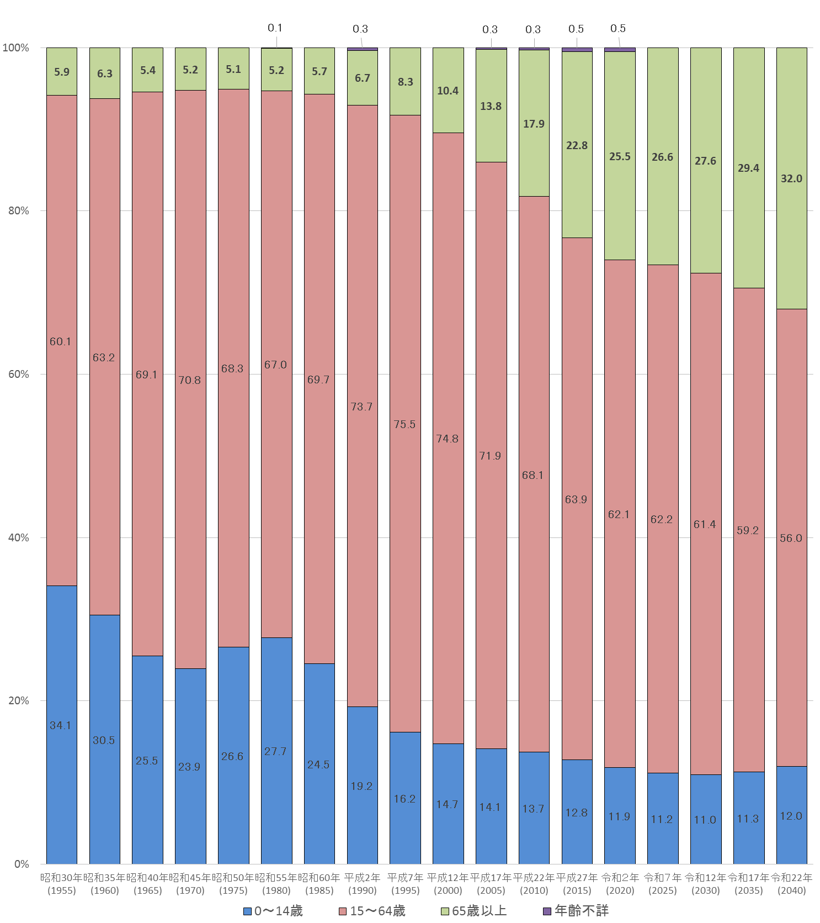

**資料　総務省「国勢調査」（各年）**

**令和２（2020）年のみ神奈川県年齢別人口統計調査**

**推計については厚木市作成（令和２（2020）年９月）**

### **(２)　高齢者人口の状況**

高齢者数は、一貫して増加を続け、平成27（2015）年には約４人に１人が高齢者となり、令和22（2040）年には３人に１人が高齢者になる見込みです。

また、後期高齢者（75歳以上）は、平成27（2015）年から令和７（2025）年の10年間で20,500人から34,740人（1.69倍）となり、前期高齢者（65歳～74歳）を上回る見込みとなっています。

****老年人口の推移****

推計



**資料　総務省「国勢調査」（各年）**

**推計については厚木市作成（令和２（2020）年10月）**

### **(３)　日常生活圏域別高齢者人口の状況**

高齢者人口を日常生活圏域別にみると、南毛利地区では９,000人を超え、次いで依知地区及び荻野地区では、7,000人を超えています。

また、高齢者割合（高齢化率）でみると、玉川・森の里地区及び小鮎・緑ヶ丘地区が30％を超えており、他の地区と比べ、高齢者の割合が高いことが分かります。

****日常生活圏域別高齢者人口の状況****

**資料　厚木市作成（令和２年10月）**

※　令和２年10月１日現在

### **(４)　日常生活圏域別高齢者人口割合の状況**

高齢者人口割合（高齢化率）を年齢別でみると、厚木南及び睦合地区では、後期高齢者（7５歳以上）の割合が前期高齢者（65歳～7４歳）の割合を上回っている状況です。

****日常生活圏域別高齢者人口割合の状況****

**資料　厚木市作成（令和２年10月）**

※　令和２年10月１日現在

## **２　高齢者の状況**

### **(１)　高齢者を含む世帯の状況**

人口の伸びに伴い、世帯数は増加していますが、高齢者のいる世帯（高齢単身世帯、高齢夫婦世帯及び高齢者と同居の世帯）は、平成17（2005）年から平成27（2015）年の10年で約1.6倍増加し、高齢者を含まない世帯は減少傾向にあります。

また、人口を世帯数で除した一世帯当たりの平均世帯人員は減少傾向にあり、世帯の小規模化が進んでいます。

****高齢者を含む世帯数の推移****

**資料　総務省「国勢調査」（各年）**

　　　※　国勢調査による数値であるため、住民基本台帳による数値とは一致しません。

　　　※　高齢者夫婦世帯とは、夫又は妻のいずれかが65歳以上の夫婦１組のみの一般世帯

### ****(２)　高齢者を含む世帯の住居の状況****

高齢者の持ち家は年々増加していますが、持ち家率については減少傾向にあります。

本市の平成27（2015）年の持ち家率は82.4％であり、全国における持ち家率61.3％や神奈川県における持ち家率59.5％と比較しても高い状況にあります。

****高齢者を含む世帯の住居の状況の推移****

**資料　総務省「国勢調査」（各年）**

**資料　国勢調査（平成27年実施）**

　　　※　各年10月１日現在

### ****(３)　高齢者の就業の状況****

高齢者における労働力人口の総数は、平成２年以降増加傾向にあり、平成２（1990）年から平成27（2015）年にかけて約４倍となっています。

また、同期間の高齢者労働力率（労働力人口／高齢者数）はほぼ横ばいですが、平成12（2000）年以降は微増傾向にあります。

****高齢者の就業状況の推移****

**資料　総務省「国勢調査」（各年）**

　　　※　高齢者数は労働状態「不詳」を含めた数値のため合計が一致しません。

### ****(４)　要支援・要介護認定者数の状況****

**要支援・要介護認定者数は、令和２（2020）年10月１日現在8,332人を数え、介護保険制度が始まった平成12（2000）年の2,374人と比べ20年間で5,958人増え、約3.5倍の認定者数となっています。これは、高齢者人口の伸び率を上回る状況にあります。**

****要介護度別認定者数及び認定率の実績と推計****

推計

**資料　厚木市作成（令和２年10月）**

　　　※　各年10月１日現在

### ****(５)　認知症高齢者の状況****

認知症高齢者数は、認知症が老化と深く関係していることから、高齢者の増加とともに上昇していますが、認知症高齢者の増加率は、高齢者の増加率を上回る状況にあります。

全国的に高齢者人口がピークを迎える令和22（2040）年には、認知症高齢者数は17,057人と推計しており、国の認知症施策推進総合戦略（新オレンジプラン）の水準と同様に、高齢者に対する割合は平成24(2012)年の約７人に1人から約４人に１人に上昇する見込みとなっています。

****認知症高齢者の推計****

**資料　厚木市作成（令和２年10月）**

　　　※　各年10月１日現在

　　　※　「日本における認知症高齢者人口の将来推計に関する研究」による速報値（平成24年～）に基づき作成

第３章　計画の目指す姿と全体像

**１　将来像**

**２　基本理念**

**３　基本目標**

**４　計画の体系**

## **１　将来像**

少子高齢化の進展や人口減少社会の到来により、地域では、核家族化の進行や単身世帯、高齢者世帯、ひとり親世帯の増加に伴い、地域社会やコミュニティでのつながりが希薄化しています。

このように社会状況が変化する中、地域住民や行政などによる自助、互助、共助、公助を担う全ての人がそれぞれの役割を担うことが重要です。

「福祉」は、特別な人に対して必要とされる言葉ではなく、全ての住民が関わる言葉であるという認識から、誰も排除されることなく子どもから高齢者までの全ての世代が安心して住み慣れた地域で暮らし続けることができる地域づくりが求められています。

こうしたことから、本計画では、団塊の世代が75歳を迎える令和７（2025）年、さらには団塊ジュニア世代が65歳を迎える令和22（2040）年を見据え、目指す将来像を「誰もが住み慣れた地域で自分らしい暮らしを人生の最期まで続けることができる地域包括ケア社会」とします。

|  |
| --- |
| **将　来　像** |
| **誰もが住み慣れた地域で**  **自分らしい暮らしを**  **人生の最期まで続けることができる**  **地域包括ケア社会** |

## **２　基本理念**

平成30（2018）年に策定した高齢者保健福祉計画・介護保険事業計画（第７期）では、「重度な要介護状態であっても、生きがいを持って、安心して生活できるまちづくり」と「高齢者が元気で、いきいきと輝くまちづくり」を基本理念に掲げ、医療・介護・介護予防・住まい・生活支援が一体的に提供できる体制の整備を進めるとともに、高齢者が健康で充実した生活を送ることができるよう取組を推進してきました。

今後、ますます高齢化が進展していく中で、制度・分野の枠や、「支える側」「支えられる側」という従来の関係を超えて、人と人、人と社会がつながり、一人一人が生きがいや役割を持ち、助け合いながら住み慣れた地域で安心して暮らしていくことが求められています。

こうした点を踏まえ、高齢者保健福祉計画・介護保険事業計画（第８期）では、第７期計画の理念を統合し、「高齢者等が、生きがいを持って、安心して生活できるまちづくり」とします。

|  |
| --- |
| **基　本　理　念** |
| **高齢者等が、**  **生きがいを持って、安心して生活できるまちづくり** |

## **３　基本目標**

本計画では、基本理念として掲げた「高齢者等が、生きがいを持って、安心して生活できるまちづくり」を具現化するため、次の三つの基本目標を設定します。

|  |
| --- |
| 基　本　目　標 |
| **基本目標　１** |
| **地域のつながりが深まり安心して暮らせるまち** |
| **基本目標　２** |
| **健康で生きがいに満ちた生活を**  **送ることができるまち** |
| **基本目標　３** |
| **充実した介護サービス等を安定して**  **受けられるまち** |

## **４　計画の体系**



誰もが住み慣れた地域で自分らしい暮らしを

人生の最期まで続けることができる地域包括ケア社会

**基本目標１**

地域のつながりが

深まり安心して

暮らせるまち

**基本目標２**

健康で生きがいに満ちた生活を送ることが

できるまち

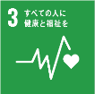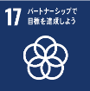

**基本目標３**

充実した

介護サービス等を

安定して

受けられるまち

高齢者等が、

生きがいを持って、

安心して生活できるまちづくり

**基本目標**

**将来像**

**基本理念**

**施策の方向**

**達成された姿**

**(目指す姿)**

地域包括支援センターを中心に地域全体で支える体制が構築され、生活上の困りごとを、いつでも気軽に相談でき、総合的に支援を受けることができる。

**１　地域包括支援センターの**

**充実**

**２　医療・介護・福祉・生活**

**支援の提供体制の充実**

地域の中で切れ目なく必要な支援やサービスを受けることができている。

介護予防や健康増進に対する意識が高まり、自分の健康管理ができて、健康寿命が延びている。

安心して生活できるサービスや居場所等が整っている。

全ての高齢者の人権が尊重され、自分らしい生活を送ることができている。

認知症とその予防について正しく理解され、地域の中でも安心して生活することができている。

就労や地域活動等により、様々な社会参加の機会が確保されている。

必要なときに必要とする良質な介護サービス等が受けられている。

**３　生活支援サービスの充実**

多様な住まいが選択でき、かつ、バリアフリー等にも配慮された、高齢者が生活しやすい環境が整備されている。

**４　地域特性に応じた**

**住環境整備**

**５　権利擁護の推進**

**６　認知症施策「共生と予防」**

**の推進**

**７　介護予防・健康づくりの**

**推進と保健事業の充実**

**８　社会参加と生きがいづく**

**りの推進**

**９　介護サービス等の充実**

**10　安定した介護保険事業の**

**運営**

介護サービス等の需要、供給及び保険料負担とのバランスがとれている。

第４章　施策の展開

**１　地域包括支援センターの充実**

**２　医療・介護・福祉・生活支援の提供体制の充実**

**３　生活支援サービスの充実**

**４　地域特性に応じた住環境整備**

**５　権利擁護の推進**

**６　認知症施策「共生と予防」の推進**

**７　介護予防・健康づくりの推進と保健事業の充実**

**８　社会参加と生きがいづくりの推進**

**９　介護サービス等の充実**

**10　安定した介護保険事業の運営**

基本目標１　地域のつながりが深まり安心して暮らせるまち

## **施策の方向１　地域包括支援センターの充実**

**現状と課題**

○　超高齢社会を迎え、ひとり暮らし、寝たきり、認知症などの高齢者が急速に増加しています。また、高齢者の生活スタイルは多様化し、住み慣れた地域への定着意向が見られる中、買い物などの生活支援を頼む相手や困りごとを相談できる相手が身近にいないと感じる高齢者がますます増えることが懸念されます。身近な相談先として地域包括支援センターの必要性が高まっています。

**■　介護保険制度や高齢者に対するサービスなどについて困ったとき、よく分からないことががあったときは、どこに相談しますか。（複数回答）**

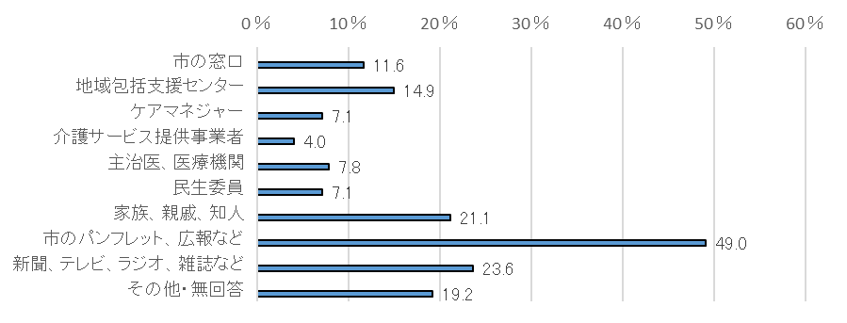

回答者数＝577

高齢者一般調査

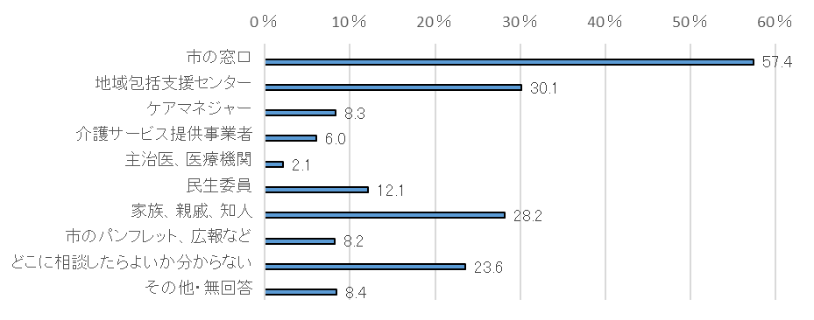

回答者数＝4,339

介護予防・日常生活圏域ニーズ調査

**取組方針**

○　地域福祉推進委員会や民生委員児童委員協議会などの地域の関係団体、地域住民の連携により、地域の困りごとを包括的・継続的に支援する体制を強化します。

○　地域包括支援センターと障がい者相談支援センターとの連携の強化を図り、身近な場所で生活上の困りごとを総合的に支援します。

○　よりきめ細かい相談体制や地域の関係団体との連携強化を図るため、人員配置を含め、より地域に密着した効果的・効率的な支援体制の強化に向けた地域包括支援センターの在り方を検討します。

**達成された姿**

　地域包括支援センターを中心に地域全体で支える体制が構築され、生活上の困りごとを、いつでも気軽に相談でき、総合的に支援を受けることができています。

　生活全般に関する様々な困りごとが起きても、身近な場所で気軽に相談することができており、自立した生活が継続できるように、各種相談に幅広く総合的に対応する総合相談の窓口として、地域住民の幅広いネットワークを作り、そこで暮らす方の問題解決や調整ができるようになっています。

**主な取組**

**１　総合相談支援業務の強化**

○　初期段階での相談対応及び継続的・専門的な相談支援の充実

○　地域における関係者によるネットワーク構築の促進

○　成年後見制度の活用促進及び高齢者等虐待の対応強化

○　地域に出向いた相談会の実施及び地域の実情を踏まえた相談支援の強化

○　地域包括支援センター連絡会での情報共有及び課題検討

**２　包括的・継続的ケアマネジメント支援業務の強化**

○　地域包括支援センターを核とした地域ケア会議の充実

○　ケアプラン点検の実施

○　インフォーマルサービスの活用

**３　介護予防啓発活動の推進**

○　定期的な機関誌の発行等による継続的な周知活動の実施

○　認知症予防・介護予防の普及啓発及び指導者・団体の育成

**主な指標**

|  |  |  |  |  |
| --- | --- | --- | --- | --- |
| 年度  指標 | 前回値 | 現状値 | 目標値 | |
| Ｈ28（2016）年度 | Ｒ元（2019）年度 | Ｒ５（2023）年度 | Ｒ7（2025）年度 |
| 地域包括支援センターにおける総合相談件数 | 32,104件 | 42,307件 | 43,500件 | 44,000件 |
| 地域ケア会議の開催数 | － | 74回 | 90回 | 100回 |
| 地域包括支援センターの認知度 | 41.3％ | 53.0％ | 55.0％ | 60.0％ |

基本目標１　地域のつながりが深まり安心して暮らせるまち

## 施策の方向**２**　医療・介護・福祉・生活支援

## の提供体制の充実

**現状と課題**

○　医療や介護を必要とする高齢者等が増加する中で、在宅生活を続けたいと希望する声が約６割を占めています。住み慣れた地域で人生の最期まで安心して暮らし続けるためには、医療・介護・福祉といった専門サービスの連携強化だけでなく、生活支援サービスを含めたサービス提供体制の充実、調整機能の強化及び顔の見える関係づくりが求められます。

**■　自分の最期はどこで迎えたいですか。**

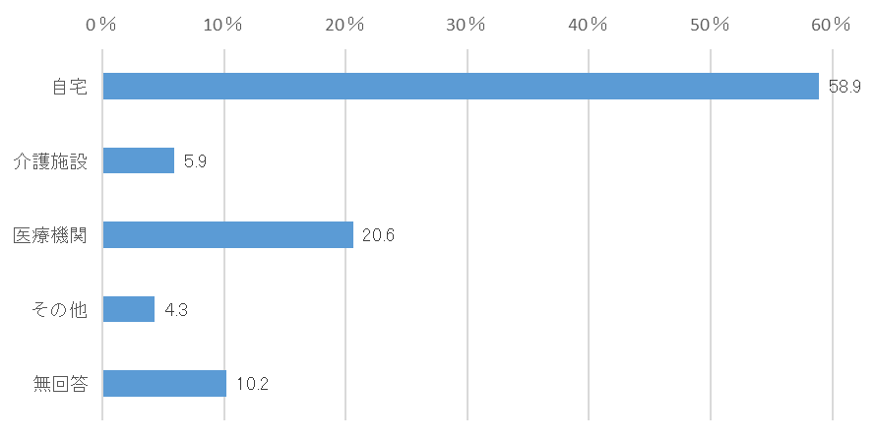

回答者数＝577

高齢者一般調査

**取組方針**

○　高齢者等が安心して在宅生活を送ることができるよう、地域全体で生活を支援するための人材を確保し、ネットワークを構築します。

○　在宅医療・介護・福祉を一体的に提供するために、在宅に関わる医療機関と介護サービス事業者等の関係者の連携を推進します。

○　感染症などの健康危機管理や災害時の対応の取組強化について検討します。

**達成された姿**

　地域の中で切れ目なく必要な支援やサービスを受けることができている。

　医療や介護が必要になっても、生活する場所を問わずに医療・介護・福祉・生活支援サービスを一体的に受けることができ、安心して最期まで暮らし続けることができる体制が整っています。

**主な取組**

**１　在宅医療・介護・福祉・生活支援の提供体制の充実**

○　地域ケア会議の充実

○　在宅医療・介護・福祉・生活支援に携わる人材の育成・確保

○　地域包括支援センターや専門職を支援する地域包括ケア連携センターの運営

○　在宅医療相談室「ル リアン」及び在宅歯科地域連携室の運営

○　在宅や介護施設での取りの推進

○　生活支援コーディネーターを中心とした生活支援体制の整備

**２　在宅医療・介護・福祉の連携の強化**

○　在宅医療・介護関係者の連携会議の開催

○　取りや認知症の研修を更に充実

○　顔の見える関係づくりの多職種連携研修会の開催

○　在宅療養あつぎマナー集や入院時の連携ツール・仕組みの活用促進

○　必要な連携ツールの検討と作成

○　取りについての理解を深めるための講演会等の実施

**３　感染症及び災害時の対応の取組強化**

○　災害時を含めた支援の場を提供する際の感染対策備品等の備えの検討

○　サービス提供体制や利用者双方への対応方法の啓発

○　正確な情報共有の方法についての検討

**４　関係市区町村の連携**

○　地域資源の有効活用のための情報共有

**主な指標**

|  |  |  |  |  |
| --- | --- | --- | --- | --- |
| 年度  指標 | 前回値 | 現状値 | 目標値 | |
| Ｈ28（2016）年度 | Ｒ元（2019）年度 | Ｒ５（2023）年度 | Ｒ7（2025）年度 |
| 地域包括ケア連携センターへの相談件数 | － | 154件 | 150件 | 150件 |
| 在宅医療相談室「ル リアン」への相談件数 | － | 55件 | 70件 | 80件 |

基本目標１　地域のつながりが深まり安心して暮らせるまち

## **施策の方向３　生活支援サービスの充実**

**現状と課題**

○　ひとり暮らし高齢者や高齢者のみの世帯が在宅生活を継続するための外出支援や緊急時の支援を求める声が高くなっています。

○　住み慣れた地域で安心して暮らしていくためには、医療や介護のサービスのみならず、生活を支えるための様々な生活支援サービスや介護度の高い在宅介護者への支援の取組が必要です。

**■　老後にひとり暮らしをする場合にどのようなサービスがあるとよいですか。（複数回答）**

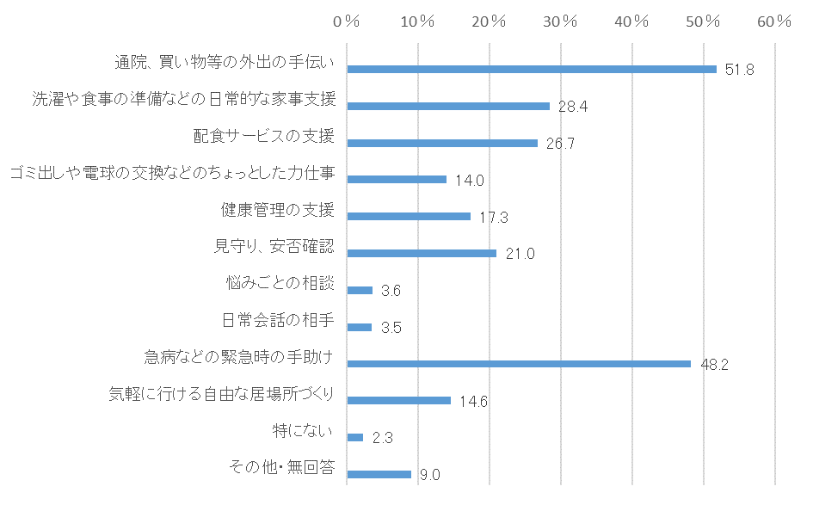

回答者数＝577

高齢者一般調査

**取組方針**

○　高齢者が自分らしい暮らし方を自らの意思で決定するために、多様なサービスにつなげる支援体制の充実を図ります。

○　地域において住民同士が支え合う関係づくりを推進します。

○　在宅介護者の精神的・肉体的な負担を軽減させるため、福祉サービスの充実に努めます。

○　病状の悪化などによる緊急時に速やかに支援できるよう、事業の内容及び実施方法などを検討します。

**達成された姿**

　安心して生活できるサービスや居場所等が整っている。

　身近な存在の多様な生活支援サービスにつながり、自分らしい生活を送ることができる。また、世代を超えた人とのつながりを持ち自らの役割を見付けて活躍できています。

**主な取組**

**１　生活支援体制の整備**

○　福祉サービスによる在宅支援の充実

○　地域住民主体による生活支援の充実

○　生活支援コーディネーターの配置と助け合い活動団体や通いの場の拡充

○　就労的活動支援コーディネーターの配置の検討

○　介護予防・日常生活支援総合事業の展開

**２　多様な事業主体との連携による支援体制の充実**

○　適切な介護サービスを提供するため、ケアマネジャーの資質の向上

○　家族介護者への相談機能・支援サービスの強化

○　地域ケア会議による地域課題の明確化と対策の検討

**３　緊急時体制への支援**

○　緊急時における見守り体制の強化

○　救急医療情報セット、救急安心カードの活用促進

**主な指標**

|  |  |  |  |  |
| --- | --- | --- | --- | --- |
| 年度  指標 | 前回値 | 現状値 | 目標値 | |
| Ｈ28（2016）年度 | Ｒ元（2019）年度 | Ｒ５（2023）年度 | Ｒ7（2025）年度 |
| 地域住民による助け合い活動団体数 | ― | ７団体 | 10団体 | 12団体 |
| 地域ケア会議の開催数（地域課題） | ― | 44回 | 40回 | 60回 |
| 生活支援コーディネーターの人数 | ７人 | 10人 | 10人 | 10人 |

基本目標　１　地域のつながりが深まり安心して暮らせるまち

## **施策の方向４　地域特性に応じた住環境整備**

**現状と課題**

○　高齢期になっても住み慣れた地域の自宅で生活したいと思う人は、７割を超えています。

○　高齢者のニーズや状況に応じた住まいを中心とした支援体制づくりと、様々な障壁を取り除いた人にやさしいまちをつくることが必要となります。

**■　年を取って生活したいと思う場所はどこですか。**

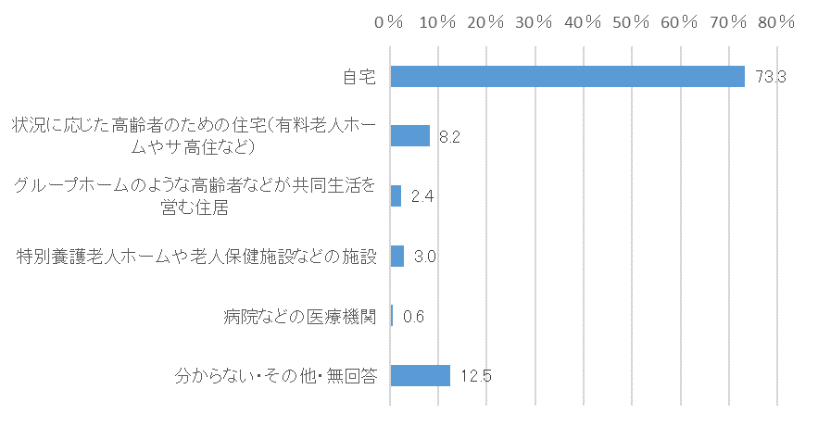

介護予防・日常生活圏域ニーズ調査

回答者数＝4,339

**■　現在のお住いの地域に高齢期になっても住み続けたいと思いますか。**

回答者数＝4,339

介護予防・日常生活圏域ニーズ調査

**取組方針**

○　ひとり暮らし、生活困窮又は社会的孤立などの様々な課題を抱える高齢者の状況に応じた多様な住まいの確保を推進します。

○　生活状況や身体状況に応じた住まいが選択できるよう、住まいに関する相談体制の充実に取り組みます。

○　地域で偏りがないよう高齢者向け住宅や介護施設等の整備を推進します。

○　高齢者の移動に係る利便性を高めることやバリアフリー化の推進により、買い物等の日常生活が容易で暮らしやすいまちづくりを推進していきます。

○　災害時における避難行動要支援者への支援、交通安全及び防犯対策などに取り組み、安心・安全なまちづくりを推進していきます。

**達成された姿**

多様な住まいが選択でき、かつ、バリアフリー等にも配慮された、高齢者が生活しやすい住環境が整備されています。

　地域で暮らす高齢者に緊急的な事態が起きても、関係機関との連携により適切に支援できています。また、高齢者本人が生活しやすい住環境について、本人と家族、関係機関が十分に話し合っているため、安心して生活ができています。

**主な取組**

**１　高齢者の状況に応じた多様な住まいの確保**

○　高齢者向けの住宅や施設については、整備が進んでいない圏域での整備計画を推進します。

○　有料老人ホーム設置者に対し、神奈川県と連携しながら協議を重ねて、介護ニーズの受け皿としての役割を果たせるよう、質の確保等に努めます。

**２　既存住宅の高齢者向け環境への整備**

○　住宅改修支援の充実

○　住まいに関する相談体制の充実

**３　暮らしやすいまちづくりの推進**

○　公共施設・民間施設のバリアフリーの促進

○　公園、公共交通、歩道などのバリアフリーの促進

○　スーパー、コンビニ、診療所などの生活利便施設の誘導

○　ごみ収集事業を活用した安否確認の実施

**４　交通手段の確保**

○　移動手段の利便性向上

**５　安心・安全なまちづくりの推進**

○　災害時等における避難支援体制の充実

　　○　セーフコミュニティの推進

**主な指標**

|  |  |  |  |  |
| --- | --- | --- | --- | --- |
| 年度  指標 | 前回値 | 現状値 | 目標値 | |
| Ｈ28（2016）年度 | Ｒ元（2019）年度 | Ｒ５（2023）年度 | Ｒ7（2025）年度 |
| 要介護認定者に対する住宅・施設の割合 | 50.6％ | 49.3％ | 50.0％ | 50.0％ |
| 高齢者施策に関して、交通手段の整備を望む高齢者の割合 | 33.3％ | 33.4％ | 33.0％ | 32.0％ |

基本目標１　地域のつながりが深まり安心して暮らせるまち

## **施策の方向５　権利擁護の推進**

**現状と課題**

○　超高齢社会の進展に伴い、認知症高齢者の増加が見込まれる中、判断能力が不十分な状態になっても、住み慣れた地域で安心して暮らせるよう、虐待に対する取組や高齢者の権利を守る取組の必要性が高まっています。

**■　次のそれぞれの成年後見制度について知っていますか。**

法定後見

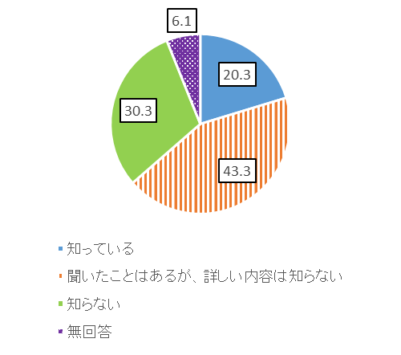

回答者数＝577

高齢者一般調査

任意後見

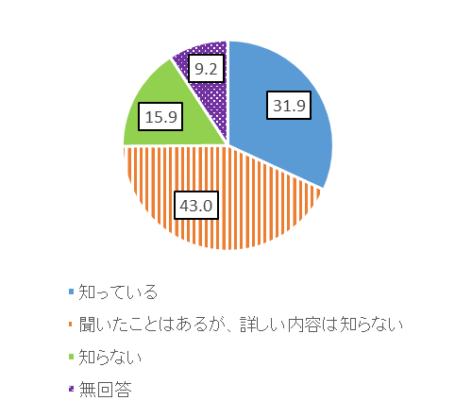

回答者数＝577

高齢者一般調査

**取組方針**

○　権利擁護が必要な人を適切に福祉サービス等につなげるための中核機関や協議会の運営を行うとともに、成年後見制度の普及啓発を図ります。

○　孤立化や消費者被害等防止のため、地域での見守りを強化します。

○　複雑・困難化するケースに対応するため、更なる職員の対応能力の向上を図るとともに、高齢者虐待防止ネットワーク会議等により、関係機関との情報の共有・連携の充実を図り、高齢者虐待の早期発見・早期対応と予防に努めます。

**達成された姿**

　全ての高齢者の人権が尊重され、自分らしい生活を送ることができている。

　判断能力が不十分な人を支援する体制が整い、安心して地域で暮らすことができています。

**主な取組**

**１　権利擁護に関する相談窓口の充実**

○　成年後見制度の総合的な相談、高齢者や障がい者の虐待などの相談支援を行う権利擁護支援センターの機能充実

○　地域包括支援センターにおける成年後見制度及び虐待に係る相談及び助言の実施

○　個別訪問等のきめ細かな相談の機能充実

**２　高齢者虐待の防止**

○　高齢者・障がい者虐待防止ネットワークの推進

○　虐待防止へ向けた啓発活動の充実

○　老人福祉法に基づく措置の適切な実施

**３　成年後見制度の普及啓発**

○　成年後見制度市長申立てや成年後見制度利用支援事業などの実施

○　成年後見制度利用促進協議会の活用

○　中核機関の設置に伴う各種支援の実施

○　市民後見人の育成・支援

○　法人後見受任体制の構築

**主な指標**

|  |  |  |  |  |
| --- | --- | --- | --- | --- |
| 年度  指標 | 前回値 | 現状値 | 目標値 | |
| Ｈ28（2016）年度 | Ｒ元（2019）年度 | Ｒ５（2023）年度 | Ｒ7（2025）年度 |
| 権利擁護支援センターによる相談受付件数（高齢者） | 76件 | 60件 | 260件 | 550件 |
| 人権が侵害されたと感じたことがある人の割合 | ― | 19.6％ | 17.0％ | 15.0％ |

基本目標１　地域のつながりが深まり安心して暮らせるまち

基本目標２　健康で生きがいに満ちた生活を送ることができるまち

## **施策の方向６　認知症施策「共生と予防」**

## **の推進**

**現状と課題**

○　超高齢社会の進展に伴い、認知症高齢者が年々増加していくことが見込まれています。

○　認知症は特別な疾患ではなく、誰にでも起こり得る脳の病気であり、高齢者では加齢による物忘れや認知症になることへの不安が年々増加しています。幅広い世代に対して、認知症と認知症予防に関する正しい知識の普及啓発と理解促進を図り、地域で支える体制づくりが必要となります。

**■　『将来について何か不安はありますか。』の質問に対し、「加齢により物忘れがひどくなったり、認知症になること。」と回答した人の割合**

※　グラフ内にあるＮの表記はアンケート回答者の人数

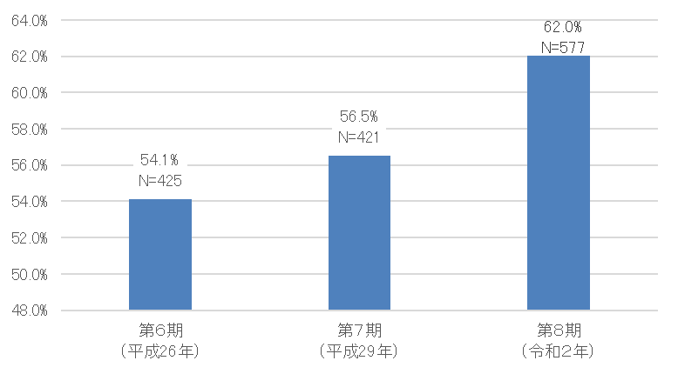

高齢者一般調査

**取組方針**

○　幅広い世代に対して認知症に関する正しい知識の普及啓発や理解の促進を図り、認知症のあるなしにかかわらずお互いに助け合える環境づくりと、共に活躍できる体制づくりに取り組みます。

○　認知症の方やその家族の生活を支援できるよう、早期診断・早期対応を含め、専門職による支援体制の充実・強化を図ります。

**達成された姿**

　認知症とその予防について正しく理解され、地域の中でも安心して生活することができている。

　どの世代も認知症や認知症予防について理解し、将来に向けた備えができるとともに、地域や企業など幅広い支援体制が整い本人の持てる力をいかして過ごすことができています。

**主な取組**

**１　認知症に関する理解の促進**

○　認知症を正しく理解し、認知症の方やその家族を地域で見守り支える応援者である認知症サポーターの更なる養成

○　出前講座や認知症ケアパス配布などの継続的な市民啓発活動の実施

○　認知症についての認知症普及交流イベント（オレンジフェスタ）の実施

**２　認知症予防の推進**

○　認知症予防教室の開催

○　地域における高齢者の居場所づくりや活躍の機会・場の創出

**３　認知症支援体制の充実・強化**

○　チームオレンジや認知症サポーターが地域で活躍できる仕組みづくり

○　認知症予防・介護予防の普及啓発指導者や団体の育成

○　認知症地域支援推進員及び認知症初期集中支援チームの活動の充実

○　認知症高齢者等SOSネットワークの強化推進

○　見守りステッカーの活用促進

○　医療・介護・福祉職に対する研修の機会の拡大

○　医療・介護・福祉職の相談先として認知症疾患医療センター、認知症初期集中支援チーム、在宅医療相談室「ル リアン」及び地域包括ケア連携センターの活用促進

○　認知症についての調査研究情報の共有

**４　認知症の方やその家族の社会参加**

○　認知症カフェや通いの場の情報提供

○　認知症カフェ開設の支援

○　就労も含めた多様な活動・交流支援について検討

**主な指標**

|  |  |  |  |  |
| --- | --- | --- | --- | --- |
| 年度  指標 | 前回値 | 現状値 | 目標値 | |
| Ｈ28（2016）年度 | Ｒ元（2019）年度 | Ｒ５（2023）年度 | Ｒ7（2025）年度 |
| 認知症サポーター数 | 8,462人 | 15,404人 | 16,200人 | 16,500人 |
| 認知症予防教室の参加人数 | － | 25人 | 50人 | 70人 |
| 認知症普及交流イベント（オレンジフェスタ）の参加人数 | － | － | 250人 | 350人 |

基本目標２　健康で生きがいに満ちた生活を送ることができるまち

## **施策の方向７　介護予防・健康づくりの推進**

## **と保健事業の充実**

**現状と課題**

○　超高齢社会の進展に加え、要介護認定率や一人当たりの介護給付費は85歳以上で急増しています。

　　また、介護サービスの需要は更に増加・多様化が見込まれている中で、地域で暮らし続けるためには、全ての高齢者を対象とした介護予防・健康づくりの推進が必要となります。

**■　現在、あなたは健康だと思いますか。**



高齢者一般調査

**取組方針**

○　日常生活圏域ごとに介護予防・健康づくりにつながる通いの場が設置できるよう支援します。

○　高齢者が自ら介護予防活動、健康管理に取り組めるよう、疾病予防や介護予防等の啓発を図ります。

○　新型コロナウイルスを始め、他の感染症により生じる生命や健康の安全を脅かすものに対し、新型インフルエンザ等対策行動計画を基に予防や感染のまん延防止に努めた介護予防・健康づくりの事業を実施します。

○　各種検診や予防接種を実施し、疾病予防や健康の保持増進を図るとともに、健康相談や健康教育などを通じて、健康寿命の延伸に取り組みます。

**達成された姿**

　介護予防や健康増進に対する意識が高まり、自分の健康管理ができて、健康寿命が延びている。

　地域における通いの場を中心とした介護予防・フレイル対策や生活習慣病などの疾病予防・重症化予防が一体的に実施されることにより、健康増進に対する意識が高まり、自分の健康管理ができ、健康寿命が延びています。

**主な取組**

**１　自立支援型ケアマネジメントの推進**

○　介護予防・健康づくりの普及啓発

○　パンフレット配布や出前講座等による啓発

○　疾病予防の健康教育等における普及啓発の実施

**２　通いの場の体制の充実**

○　生活支援コーディネーターの配置

○　地域課題と地域資源のマッチング

○　感染症の予防やまん延防止のための普及啓発

○　通いの場における感染対策備品等の備えの検討

**３　地域の健康課題の分析を基に一体的な介護予防と保健事業の実施**

○　介護予防教室と相談業務の実施

○　ロコモティブシンドローム予防事業の充実

○　フレイル予防やオーラルフレイル予防事業の充実

○　保健事業や介護予防における関係部署の連携強化

**４　健康の保持増進**

○　特定（長寿）健康診査等の実施

○　がん検診の実施

○　歯科・眼科健康診査の実施

○　定期予防接種の実施

**５　健康づくりの推進**

○　未病センターの利用促進

○　健康あつぎ推進リーダー及び食生活改善推進員の養成

○　各種健康相談・健康教育等の実施

○　新あつぎ市民健康体操（あゆコロ体操）の普及

○　インターネットを活用した健康体操の推進

**６　地域実情に応じた市独自の事業の検討**

○　保健福祉事業や介護保険事業によらない、厚木市独自の介護予防の検討

**主な指標**

|  |  |  |  |  |
| --- | --- | --- | --- | --- |
| 年度  指標 | 前回値 | 現状値 | 目標値 | |
| Ｈ28（2016）年度 | Ｒ元（2019）年度 | Ｒ５（2023）年度 | Ｒ7（2025）年度 |
| 介護予防教室参加者の生活機能改善率 | 77.6％ | 73.4％ | 75.0％ | 80.0％ |
| 未病センター利用者数 | 5,358人 | 5,580人 | 6,800人 | 7,000人 |

基本目標２　健康で生きがいに満ちた生活を送ることができるまち

## **施策の方向８　社会参加と生きがいづくり**

## **の推進**

**現状と課題**

○　平均寿命が延伸し、高齢者のライフスタイルやも多様化する中、多くの高齢者が楽しみを実感できる活動に生きがいを感じています。地域社会の活力低下が懸念される中、高齢者が社会的役割を持って地域活動にも生きがいを感じながら、生涯現役で活躍し続けられる環境づくりの重要性が高まっています。

**■　あなたは、どのようなことに生きがいを感じていますか。（複数回答）**

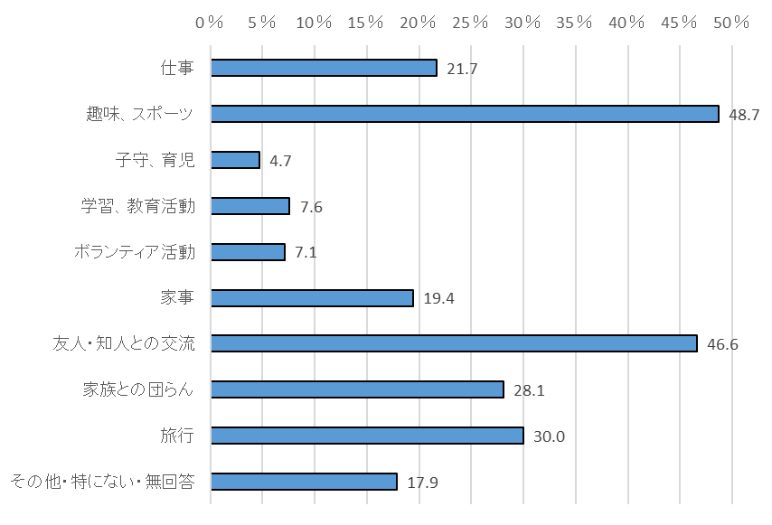

回答者数＝577

高齢者一般調査

**取組方針**

○　高齢者が地域で生きがいを持って暮らせるよう、人との交流や活動においては、新型コロナウイルスを始め、その他の感染症により生じる生命や健康の安全を脅かすものに対し予防や感染のまん延防止に努めた活動等の場を提供するとともに、幅広い活動の支援を行います。

○　高齢者が、これまで培った経験と知識をいかしつつ、ボランティア活動や就労・就業を通じて地域社会を支えながら、心豊かな高齢期を過ごせるように支援します。

○　高齢者の多様な就労ニーズに適応する新たな分野への就業開拓、就業機会の創出に努めます。

**達成された姿**

　就労や地域活動等により、様々な社会参加の機会が確保されている。

　高齢者が、ボランティア活動、就労活動又は地域団体活動などに参加しやすい環境が整っていることで、心豊かに高齢期を過ごしています。

**主な取組**

**１　高齢者の多様な活動・交流の支援**

○　高齢者の公民館講座等への参加の促進

○　地域の実情に応じた交流事業の推進

○　生涯学習講座やスポーツ活動などの多様な活動の推進

○　住民主体の居場所づくりの推進

○　安心して通うことができるよう感染予防の普及啓発や対策支援

**２　ボランティアの育成支援**

○　ボランティア活動者へのサポート

○　地域の生活支援サービスの担い手の創出

**３　高齢者の就労支援**

○　高齢者の多様な就労の場と機会の確保

○　就労的活動支援コーディネーターの配置の検討

**主な指標**

|  |  |  |  |  |
| --- | --- | --- | --- | --- |
| 年度  指標 | 前回値 | 現状値 | 目標値 | |
| Ｈ28（2016）年度 | Ｒ元（2019）年度 | Ｒ５（2023）年度 | Ｒ7（2025）年度 |
| 生きがいを感じている人の割合 | 84.6％ | 84.9％ | 85.0％ | 90.0％ |
| ボランティアセンターにおける登録団体加入者数 | 5,039人 | 4,600人 | 4,900人 | 5,100人 |

基本目標３　充実した介護サービス等を安定して受けられるまち

## **施策の方向９**介護サービス等の充実

**現状と課題**

○　65歳以上の要介護及び要支援認定を受けていない市民の６割強の方が、介護が必要になったときに在宅介護を希望しており、そのうち家族中心に介護を受けたい方が１割、家族と介護サービスを組み合わせて介護を受けたい方が３割、家族に依存せず自宅で介護を受けたい方が２割となっています。

また、介護サービス利用者の約８割の方が居宅サービスを利用していることから、居宅サービスの充実が求められています。

**■　どこでどのような介護を受けたいですか。**

回答者数＝4,339

家族に依存せずに自宅で

介護サービスを受けたい

19.9％

自宅で家族の介護と

介護サービスを組合わせたい

34.7％

自宅で家族中心に介護を受けたい

11.4％

介護予防・日常生活圏域ニーズ調査

**取組方針**

○　介護が必要になったとき、在宅で安心して暮らせる介護サービスの充実と質の確保を図ります。

○　介護施設については、要介護の認定区分３以上の方や重度の認知症で在宅では生活が困難な方の需要を推計し、整備します。

**達成された姿**

　必要なときに必要とする良質な介護サービス等が受けられている。

　介護が必要になったとき、できる限り長く安心して自宅で暮らせるための介護サービスが受けられます。また、要介護の認定区分３以上の方や重度の認知症で在宅での生活が困難になったときは、施設での生活も選択できます。

**主な取組**

**１　介護サービス等の充実と給付の適正化**

○　給付費適正化主要５事業（要介護認定の適正化、ケアプラン点検、住宅改修・福祉用具点検、縦覧点検・医療情報との突合、介護給付費通知）の実施

○　介護予防・重度化防止等の取組内容及び目標の達成状況の点検、調査及び評価等並びに公表

**２　介護職の人材確保支援**

○　就職相談会の実施

○　資格取得等の研修費用の助成

○　転入奨励助成金、復職等奨励助成金及び奨学金返済助成金の支給

**主な指標**

|  |  |  |  |  |
| --- | --- | --- | --- | --- |
| 年度  指標 | 前回値 | 現状値 | 目標値 | |
| Ｈ28（2016）年度 | Ｒ元（2019）年度 | Ｒ５（2023）年度 | Ｒ7（2025）年度 |
| ケアプラン点検実施事業者数 | 37事業者 | 35事業者 | 50事業者 | 50事業者 |
| 介護職の人材確保支援を受けて市内事業所（介護施設）に就労した人数 | ９人 | 20人 | 36人 | 44人 |

基本目標３　充実した介護サービス等を安定して受けられるまち

## **施策の方向10**安定した介護保険事業の運営

**現状と課題**

○　超高齢社会の進展により介護給付費が増大しており、人材確保を始め安定した介護サービスの提供や介護保険料の適正な算出が求められています。介護ニーズの変化を見据えた、過不足ない適正なサービスの確保が必要です。

**■　介護保険料の額は、利用できる介護サービス量によって決まる仕組みとなっています。介護保険料額と介護サービス量のバランスについて、どう思いますか。**

回答者数＝473

居宅介護サービス利用者実態調査

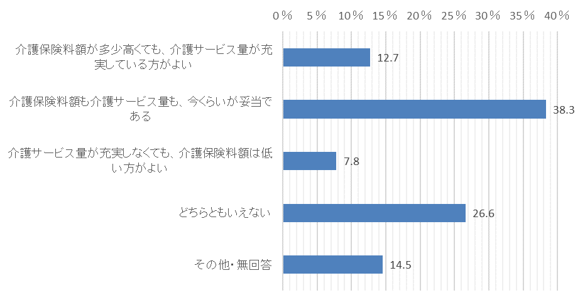

**取組方針**

○　高齢者が持てる能力をいかし、自立した生活ができるように支援します。

○　介護予防・重度化防止に取り組みます。

○　介護サービス提供事業者の指定及び指導・監督業務を適正に実施します。

**達成された姿**

　介護サービス等の需要、供給及び保険料負担とのバランスがとれている。

　急激な保険料の上昇を抑制しつつ、必要に応じて適正な介護サービスを受けることができています。

**主な取組**

**１　事業計画期間における介護保険事業の見込み**

○　各年度における種類ごとの介護サービス量の算出

○　各年度における必要定員数の算出

○　各年度における地域支援事業の量の算出と執行

**２　中長期的な介護保険料の算出**

○　要介護認定者及び認知症患者の増加等を考慮した中長期的な介護保険料の算出

○　収納対策の工夫による介護保険料の収納率の向上

**３　介護サービス提供事業者に対する適正な指導・監督の実施**

○　事業者への集団指導（適正な報酬請求の説明会）の実施

○　事業者への実地指導（事業所立入調査）の実施

○　業務効率化の取組

**主な指標**

|  |  |  |  |  |
| --- | --- | --- | --- | --- |
| 年度  指標 | 前回値 | 現状値 | 目標値 | |
| Ｈ28（2016）年度 | Ｒ元（2019）年度 | Ｒ５（2023）年度 | Ｒ7（2025）年度 |
| 要支援・要介護認定率 | 12.9％ | 14.1％ | 16.1％ | 18.1％ |
| 介護保険料の収納率 | 97.1％ | 98.6％ | 98.7％ | 98.7％ |
| 事業所への実地指導件数 | ７件 | 12件 | 40件 | 60件 |

第５章　指標

**施策の進捗を測る指標**

## 施策の進捗を測る指標

本計画で位置付けた10の施策の進捗を測る指標は次のとおりです。

なお、印のある指標名は、第４章 施策の展開に掲載した主な指標の再掲です。

|  |  |  |  |  |  |  |
| --- | --- | --- | --- | --- | --- | --- |
| **進捗管理項目** | | | 現状値 | 計画目標値 | | |
| R元  (2019)年度 | R3  (2021)年度 | R４  (2022)年度 | Ｒ５  (2023)年度 |
| **施策の方向１　地域包括支援センターの充実** | | | | | | |
|  |  | **取組１　総合相談支援業務の強化** | | | | |
| 地域包括支援センターにおける総合相談件数 | 42,307件 | 42,500件 | 43,000件 | 43,500件 |
| 介護保険制度などで困ったときに地域包括支援センターを相談先として選択する人の割合 | 14.9％ | － | － | 20.0％ |
|  | **取組２　包括的・継続的ケアマネジメント支援業務の強化** | | | | |
| 地域ケア会議の開催数 | 74回 | 80回 | 85回 | 90回 |
| ケアプラン点検実施事業者数 | 35事業者 | 50事業者 | 50事業者 | 50事業者 |
|  | **取組３　介護予防啓発活動の推進** | | | | |
| 地域包括支援センターの認知度 | 53.0％ | － | － | 55.0％ |
| 地域包括支援センターの定期的な機関紙の発行 | 4半期に1回 | 4半期に1回 | 4半期に1回 | 4半期に1回 |
| **施策の方向２　医療・介護・福祉・生活支援の提供体制の充実** | | | | | | |
|  |  | **取組１　医療・介護・福祉・生活支援の提供体制の充実** | | | | |
| 地域包括ケア連携センターへの相談件数 | 154件 | 150件 | 150件 | 150件 |
| 在宅医療相談室「ル リアン」への相談件数 | 55件 | 60件 | 65件 | 70件 |
|  | **取組２　在宅医療・介護・福祉の連携の強化** | | | | |
| 多職種研修会の参加人数 | 578人 | 400人 | 400人 | 400人 |
| 連携が取れていると答える参加者の割合 | 78.0％ | 80.0％ | 82.0％ | 85.0％ |
|  | **取組３　感染症及び災害時の対応の取組強化** | | | | |
| 携帯SOSネット登録者 | 8,688人 | － | － | － |
| 防災行政無線情報サービスの登録者 | 11,835人 | － | － | － |

|  |  |  |  |  |  |  |
| --- | --- | --- | --- | --- | --- | --- |
| **進捗管理項目** | | | 現状値 | 計画目標値 | | |
| R元  (2019)年度 | R3  (2021)年度 | R４  (2022)年度 | Ｒ５  (2023)年度 |
|  | **施策の方向３　生活支援サービスの充実** | | | | | |
|  | **取組１　生活支援体制の整備** | | | | |
| 地域住民による助け合い活動団体数 | ７団体 | ８団体 | ９団体 | 10団体 |
| 生活支援コーディネーターの人数 | 10人 | 10人 | 10人 | 10人 |
|  | **取組２　多様な事業主体との連携による支援体制の充実** | | | | |
| 地域ケア会議の開催数（地域課題） | 44回 | 20回 | 30回 | ４0回 |
| 取組３　緊急時体制への支援 | | | | | |
|  | 緊急通報システム貸与件数 | 114件 | 87件 | 88件 | 89件 |
|  | **施策の方向４　地域特性に応じた住環境整備** | | | | | |
|  | **取組１　高齢者の状況に応じた多様な住まいの確保** | | | | |
| 要介護認定者に対する住宅・施設の割合 | 49.3％ | 50.0％ | 50.0％ | 50.0％ |
| **取組２　既存住宅の高齢者向け環境の整備** | | | | | |
|  | 住宅改修支援事業利用件数 | 596件 | 610件 | 620件 | 630件 |
| **取組３　暮らしやすいまちづくりの推進** | | | | | |
|  | 高齢者施策に関して、交通手段の整備を望む高齢者の割合 | 33.4％ | － | － | 33.0％ |
| 愛の一声ごみ収集事業の利用者 | 135世帯 | － | － | － |
| **取組４　安心・安全なまちづくりの推進** | | | | | |
|  | 災害時における避難行動要支援者の緊急受入れに関する協定施設数 | 19施設 | 20施設 | 21施設 | 21施設 |
| 避難行動要支援者名簿（平常時）の同意者の割合 | 57.3％ | 60.0％ | 62.5％ | 65.0％ |
|  | **施策の方向５　権利擁護の推進** | | | | | |
|  | **取組１　権利擁護に関する相談窓口の充実** | | | | |
| 権利擁護支援センターの相談受付件数 （高齢者） | 60件 | 160件 | 210件 | 260件 |
|  | **取組２　高齢者虐待の防止** | | | | |
| 人権が侵害されたと感じることがある人の割合 | 19.6％ | － | － | 17.0％ |
| 高齢者・障がい者虐待防止ネットワーク会議等の開催数 | ２回 | ２回 | ２回 | ２回 |
| **取組３　成年後見制度の普及・啓発** | | | | | |
|  | 法人後見を受任できる社会福祉法人数 | １法人 | ２法人 | ３法人 | ５法人 |
| パンフレット等の配布部数 | 4,500部 | 15,000部 | 15,000部 | 15,000部 |

|  |  |  |  |  |  |  |
| --- | --- | --- | --- | --- | --- | --- |
| **進捗管理項目** | | | 現状値 | 計画目標値 | | |
| R元  (2019)年度 | R3  (2021)年度 | R４  (2022)年度 | Ｒ５  (2023)年度 |
|  | **施策の方向６　認知症施策「共生と予防」の推進** | | | | | |
|  | **取組１　認知症に関する理解の促進** | | | | |
| 認知症普及交流イベント（オレンジフェスタ）参加人数 | － | 150人 | 200人 | 250人 |
| 認知症サポーター数 | 15,404人 | 15,800人 | 16,000人 | 16,200人 |
| **取組２　認知症予防の推進** | | | | | |
|  | 認知症予防教室の参加人数 | 25人 | 50人 | 50人 | 50人 |
| **取組３　認知症支援体制の充実・強化** | | | | | |
|  | 地域版チームオレンジ結成数 | － | ２チーム | ３チーム | ４チーム |
| 認知症初期集中支援チーム相談件数 | ４件 | 12件 | 15件 | 20件 |
| **取組４　認知症の方やその家族の社会参加** | | | | | |
|  | 認知症カフェ開設数 | ４施設 | ５施設 | ６施設 | ７施設 |
| 徘徊SOSネットワーク登録者 | 185人 | 295人 | 340人 | 385人 |
|  | **施策の方向７　介護予防・健康づくりの推進と保健事業の充実** | | | | | |
|  | **取組１　自立支援型ケアマネジメントの推進** | | | | |
| 介護予防ケアマネジメント件数 | 7,232件 | 6,500件 | 6,600件 | 6,700件 |
|  | **取組２　通いの場の体制の充実** | | | | |
| 出前講座等の参加者数 | 454人 | 850人 | 900人 | 950人 |
| 生活支援コーディネーターの人数 | 10人 | 10人 | 10人 | 10人 |
|  | **取組３　地域の健康課題の分析を基に一体的な介護予防と保健事業の実施** | | | | |
| 介護予防教室参加者の生活機能改善率 | 73.4％ | 75.0％ | 75.0％ | 75.0％ |
|  | **取組４　健康の保持増進** | | | | |
| 特定健康診査等受診率（40歳～74歳） | 36.3％ | 38.0％ | 39.0％ | 40.0％ |
| 長寿健康診査等受診率（75歳以上） | 39.5％ | 41.0％ | 41.1％ | 41.2％ |
| がん検診受診率 | 24.5％ | 30.5％ | 30.5％ | 31.0％ |
| **取組５　健康づくりの推進** | | | | | |
|  | 未病センター利用者数 | 5,580人 | 6,300人 | 6,400人 | 6,500人 |
| 食生活改善推進員等養成講座・育成講座の参加者数 | 151人 | 200人 | 220人 | 240人 |

|  |  |  |  |  |  |  |
| --- | --- | --- | --- | --- | --- | --- |
| **進捗管理項目** | | | 現状値 | 計画目標値 | | |
| R元  (2019)年度 | R3  (2021)年度 | R４  (2022)年度 | Ｒ５  (2023)年度 |
|  | **施策の方向８　社会参加と生きがいづくりの推進** | | | | | |
|  | **取組１　高齢者の多様な活動・交流の支援** | | | | |
| 生きがいを感じている人の割合 | 84.9％ | － | － | 85.0％ |
| 地域住民が主体となった居場所の箇所数 | 230箇所 | 235箇所 | 240箇所 | 245箇所 |
| 老人保養施設等利用助成券の利用件数 | 22,666件 | 29,960件 | 30,210件 | 30,540件 |
| **取組２　ボランティアの育成支援** | | | | | |
|  | ボランティアセンターにおける登録団体加入者数 | 4,600人 | 4,700人 | 4,800人 | 4,900人 |
| **取組３　高齢者の就労支援** | | | | | |
|  | シルバー人材センター会員数 | 1,060人 | 1,180人 | 1,200人 | 1,220人 |
|  | **施策の方向９　介護サービス等の充実** | | | | | |
|  | **取組１　介護サービス等の充実と給付の適正化** | | | | |
| ケアプラン点検実施事業者数 | 35事業者 | 50事業者 | 50事業者 | 50事業者 |
|  | **取組２　介護職の人材確保支援** | | | | |
| 介護職の人材確保支援を受けて市内事業所（介護施設）に就労した人数 | 20人 | 28人 | 32人 | 36人 |
|  | **施策の方向10　安定した介護保険事業の運営** | | | | | |
|  | **取組１　事業計画期間における介護保険事業の適正な見込み** | | | | |
|  | 要支援・要介護認定率 | 14.1％ | 14.8％ | 15.4％ | 16.1％ |
| **取組２　中長期的な介護保険料の算出** | | | | | |
|  | 介護保険料の収納率 | 98.6％ | 98.7％ | 98.7％ | 98.7％ |
| **取組３　介護サービス提供事業者に対する適正な指導・監督の実施** | | | | | |
|  | 事業所への実地指導件数 | 12件 | 30件 | 35件 | 40件 |
|  | | | | | | |

第６章　介護保険サービス量等の見込み

（介護保険事業計画）

**１　計画の策定に当たって**

**２　計画の方針**

**３　介護給付・介護予防給付サービスの見込量**

**４　地域支援事業費の見込み**

**５　中長期的な介護保険事業費の見込み**

**６　介護保険料の設定**

**７　良質な介護保険サービス等の確保のために**

１　計画の策定に当たって

総人口が減少に転じる中、令和７年（2025年）には、いわゆる団塊の世代全てが75歳以上の後期高齢者となり、更にその先を見据えると、令和22年（2040年）には、団塊ジュニアと呼ばれる世代が65歳以上となります。

高齢者の増加とともに、要介護認定者、ひとり暮らしや高齢者のみ世帯、認知症高齢者が増加していくことが見込まれ、介護保険制度を持続可能なものとし、高齢者が住み慣れた地域で安心して生活を送ることができるよう、保険者機能の強化等による自立支援・重度化防止に向けた取組の推進、医療・介護・予防・住まい・生活支援が連携し、包括的に確保される地域包括ケアシステムの深化・推進が求められています。

２　計画の方針

本計画の将来像である「誰もが住み慣れた地域で自分らしい暮らしを人生の最期まで続けることができる地域包括ケア社会」を目指していくためには、サービスを必要とされる方に適正なサービスが提供されるようサービスの基盤整備を図る必要があります。

　(１)　第４章「高齢者保健福祉における施策の展開」の取組方針を踏まえたサービス基盤整備を行い、在宅を基本とした上で必用に応じた施設整備を行います。

　(２)　第７期計画の実績に基づき、本計画に向けた課題の整理を行い、一人当たりのサービス量、利用者数の推移を総合的に勘案しながら、充実した介護サービスを受けられるよう、成果目標及びサービス量等を見込みます。

　(３)　 地域支援事業として、要支援・要介護状態になることを防止するためのサービスや要介護状態になった場合においても、できるだけ住み慣れた地域で自立した日常生活を営むことができるよう地域の実情に応じ、多様な主体の参画による日常生活支援、地域における包括的な相談や支援、在宅医療と介護の連携及び認知症高齢者への支援などを推進して行きます。

　(４)　介護保険料について、所得の低い被保険者の負担をできるだけ抑制するとともに、被保険者の負担能力に応じた、きめ細かい保険料負担段階である多段階制とします。

　(５)　良質な介護サービスの確保のため、居宅介護サービス事業者等の指導・監督や給付の適正化事業を充実します。

　３　介護給付・介護予防給付サービスの見込量

(１)　介護サービスの充実

第８期事業計画の策定に当たり、令和元年度に実施した「厚木市高齢者保健福祉計画・介護保険事業計画改定のためのアンケート調査」では、要介護認定を受けていない一般高齢者の77.3％、認定を受けたサービス利用者の60.9％、サービスの未利用者の60.5%が、今後の生活について、「在宅での生活を続けたい」と回答しています。

このことからも、住み慣れた地域で在宅生活を続けるためには、個々の利用者の身体状況に合ったサービス提供が必要となります。

そのため、介護予防・介護サービスの充実に努め、医療・福祉・介護が連携し、できる限り在宅で生活を続けられるサービスの提供体制を構築できるよう取り組んでいきます。

なお、介護保険制度で利用できるサービス種類は、大きく次の三つに区分されます。

**ア　居宅サービス**

要介護者などが、自宅で日常生活を維持するために、身体状況等に応じて作成された介護支援計画（ケアプラン）に基づき、「訪問介護」、「通所介護」などのサービスを利用することができます。要介護等認定者の増加に伴い、サービス提供量も増加が見込まれるため、サービス必要量の確保に努めます。

**イ　地域密着型サービス**

介護保険法に基づき厚木市が指定する「認知症対応型通所介護」、「認知症対応型共同生活介護」などのサービス提供事業者で、原則として市民の方のみが利用できるサービスです。今後は、高齢者が要介護状態等となっても、住み慣れた地域で生活を継続できるようにするため、「小規模多機能型居宅介護」などのサービス提供体制の充実に努めます。

**ウ　施設サービス**

要介護の認定を受けた利用者が、「介護老人福祉施設（特別養護老人ホーム）」や「介護老人保健施設」、「介護療養型医療施設」に入所して必要なサービスを利用することができます。第７期計画期間中に、「地域密着型介護老人福祉施設」を新規指定しました。

(２)　介護予防・介護サービスの種類

介護保険制度における各サービスの種類については、次のとおりです。

訪問介護

訪問入浴介護

訪問看護

訪問リハビリテーション

居宅療養管理指導

通所介護

通所リハビリテーション

短期入所生活介護

短期入所療養介護

特定施設入居者生活介護

福祉用具貸与

特定福祉用具販売

住宅改修

居宅介護支援

介護予防訪問入浴介護

介護予防訪問看護

介護予防訪問リハビリテーション

介護予防居宅療養管理指導

介護予防通所リハビリテーション

介護予防短期入所生活介護

介護予防短期入所療養介護

介護予防特定施設入居者生活介護

介護予防福祉用具貸与

特定介護予防福祉用具販売

介護予防住宅改修

介護予防支援

夜間対応型訪問介護

認知症対応型通所介護

小規模多機能型居宅介護

認知症対応型共同生活介護

定期巡回・随時対応型訪問介護看護

看護小規模多機能型居宅介護

地域密着型特定施設入居者生活介護

地域密着型介護老人福祉施設入所者生活介護

（原則要介護３以上）

地域密着型通所介護

介護老人福祉施設（原則要介護３以上）

介護老人保健施設

介護医療院

介護予防認知症対応型通所介護

介護予防小規模多機能型居宅介護

介護予防認知症対応型共同生活介護

介護サービス

（要介護１から５の認定者）

介護予防サービス

（要支援１及び２の認定者）

居宅サービス

地域密着型サービス

施設サービス

(３)　第７期介護保険事業計画の実績

**介護予防サービスの利用実績**

|  |  |  |  |  |  |  |  |  |  |
| --- | --- | --- | --- | --- | --- | --- | --- | --- | --- |
|  | |  | 平成30年度 | | | 令和元年度（平成31年度） | | |  |
| 区　　分 | | 単位 | 目標値 | 実　績 | 達成率 （％） | 目標値 | 実　績 | 達成率 （％） | 実績の前年度比（％） |
| 介護予防サービス | 介護予防  訪問入浴介護 | 回/年 | 0 | 69 | 皆増 | 0 | 104 | 皆増 | 150.7 |
| 介護予防訪問看護 | 回/年 | 5,548 | 4,447 | 80.2 | 5,820 | 5,534 | 95.1 | 124.4 |
| 介護予防訪問  リハビリテーション | 回/年 | 840 | 346 | 41.2 | 888 | 494 | 55.6 | 142.8 |
| 介護予防居宅療養管理指導 | 人/年 | 744 | 1,228 | 165.1 | 768 | 1,507 | 196.2 | 122.7 |
| 介護予防通所  リハビリテーション | 人/月 | 53 | 47 | 88.7 | 55 | 75 | 136.4 | 159.6 |
| 介護予防短期入所  生活介護 | 日/年 | 286 | 472 | 165.3 | 276 | 623 | 225.7 | 132.0 |
| 介護予防短期入所  療養介護 | 日/年 | 0 | 25 | 皆増 | 0 | 73 | 皆増 | 292.0 |
| 介護予防特定施設  入居者生活介護 | 人/月 | 39 | 59 | 151.3 | 40 | 63 | 157.5 | 106.8 |
| 介護予防  福祉用具貸与 | 人/月 | 465 | 480 | 103.2 | 483 | 573 | 118.6 | 119.4 |
| 特定介護予防  福祉用具販売 | 人/年 | 144 | 124 | 86.1 | 144 | 114 | 79.2 | 91.9 |
| 介護予防住宅改修 | 件/年 | 156 | 150 | 96.2 | 156 | 161 | 103.2 | 107.3 |
| 介護予防支援 | 人/月 | 551 | 554 | 100.5 | 572 | 678 | 118.5 | 122.4 |
| 地域密着型  介護予防サービス | 介護予防認知症  対応型通所介護 | 回/年 | 64 | 8 | 12.6 | 60 | 15 | 25.0 | 187.5 |
| 介護予防小規模  多機能型居宅介護 | 人/月 | 5 | 1 | 20.0 | 5 | 3 | 60.0 | 300.0 |
| 介護予防認知症  対応型共同生活介護 | 人/月 | 1 | 0 | 0 | 0 | 0 | 0 | 0 |

※　単位は、神奈川県が策定する「かながわ高齢者保健福祉計画」に準じます。

※　回（日）数は、１年間当たりの数、人数は１月及び１年間当たりの利用者数

**介護サービスの利用実績**

|  |  |  |  |  |  |  |  |  |  |
| --- | --- | --- | --- | --- | --- | --- | --- | --- | --- |
|  | |  | 平成30年度 | | | 令和元年度（平成31年度） | | | |
| 区　　分 | | 単位 | 目標値 | 実　績 | 達成率（％） | 目標値 | 実　績 | 達成率（％） | 実績の  前年度比（％） |
| 居宅サービス | 訪問介護 | 回/年 | 375,625 | 209,311 | 55.7 | 432,828 | 216,536 | 50.0 | 103.5 |
| 訪問入浴介護 | 回/年 | 9,266 | 7,657 | 82.6 | 9,636 | 8,076 | 83.8 | 105.5 |
| 訪問看護 | 回/年 | 65,398 | 47,219 | 72.2 | 74,568 | 47,274 | 63.4 | 100.1 |
| 訪問リハビリテーション | 回/年 | 11,519 | 3,212 | 27.9 | 12,468 | 3,541 | 28.4 | 110.2 |
| 居宅療養管理指導 | 人/年 | 12,588 | 22,629 | 179.8 | 13,284 | 26,146 | 196.8 | 115.4 |
| 通所介護 | 回/年 | 176,532 | 176,822 | 100.2 | 187,248 | 181,946 | 97.2 | 102.9 |
| 通所リハビリテーション | 回/年 | 44,267 | 38,499 | 87.0 | 48,432 | 36,793 | 76.0 | 95.6 |
| 短期入所生活介護 | 日/年 | 40,696 | 43,786 | 107.6 | 43,188 | 46,067 | 106.7 | 105.2 |
| 短期入所療養介護 | 日/年 | 6,580 | 3,978 | 60.5 | 6,840 | 4,103 | 60.0 | 103.1 |
| 特定施設入居者生活介護 | 人/月 | 286 | 350 | 122.4 | 303 | 350 | 115.5 | 100.0 |
| 福祉用具貸与 | 人/月 | 2,550 | 2,630 | 103.1 | 2,705 | 2,659 | 98.3 | 101.1 |
| 特定福祉用具販売 | 人/年 | 480 | 474 | 98.8 | 504 | 525 | 104.2 | 110.8 |
| 住宅改修 | 件/年 | 384 | 383 | 99.7 | 408 | 435 | 106.6 | 113.6 |
| 居宅介護支援 | 人/月 | 3,660 | 3,706 | 101.3 | 3,879 | 3,717 | 95.8 | 100.3 |
| 地域密着型サービス | 定期巡回・随時対応型訪問介護看護 | 人/月 | 5 | 1 | 20.0 | 120 | 1 | 0.8 | 100.0 |
| 夜間対応型訪問介護 | 人/月 | 0 | 0 | 0 | 0 | 0 | 0 | 0 |
| 認知症対応型  通所介護 | 回/年 | 6,216 | 4,857 | 78.1 | 6,708 | 5,021 | 74.9 | 103.4 |
| 小規模多機能型  居宅介護 | 人/月 | 52 | 45 | 86.5 | 55 | 72 | 130.9 | 160.0 |
| 認知症対応型  共同生活介護 | 人/月 | 197 | 190 | 96.4 | 197 | 188 | 95.4 | 99.0 |
| 地域密着型特定施設  入居者生活介護 | 人/月 | 0 | 0 | 0 | 0 | 0 | 0 | 0 |
| 地域密着型介護老人福祉施設入所者生活介護 | 人/月 | 73 | 53 | 72.6 | 104 | 73 | 70.2 | 137.7 |
| 看護小規模多機能型  居宅介護 | 人/月 | 71 | 25 | 35.2 | 75 | 21 | 28.0 | 84.0 |
| 地域密着型通所介護 | 回/年 | 102,096 | 98,568 | 96.5 | 108,192 | 95,792 | 88.5 | 97.2 |
| 施設サービス | 介護老人福祉施設 | 人/月 | 683 | 637 | 93.3 | 696 | 643 | 92.4 | 100.9 |
| 介護老人保健施設 | 人/月 | 449 | 434 | 96.7 | 449 | 428 | 95.3 | 98.6 |
| 介護医療院  （介護療養型医療施設） | 人/月 | 28 | 27 | 96.4 | 31 | 30 | 96.8 | 111.1 |

※　単位は、神奈川県が策定する「かながわ高齢者保健福祉計画」に準じます。

※　回（日）数は、１年間当たりの数、人数は１月及び１年間当たりの利用者数

(４)　居宅サービス

**ア　訪問介護**

要介護者などが居宅において訪問介護員（ホームヘルパー）から、入浴、排せつ、食事などの身体介護や、買物や掃除などの日常生活上の援助を受けるサービスです。

|  |  |  |  |  |  |  |  |
| --- | --- | --- | --- | --- | --- | --- | --- |
|  | 単位 | 第７期（実績） | | | 第８期 | | |
| 平成30年度  （2018年） | 令和元年度  （2019年） | 令和２年度 | 令和３年度 | 令和４年度 | 令和５年度 |
| 訪問介護 | 回数  （年） | 209,311 | 216,536 | 230,335 |  |  |  |
| 給付費  (千円) | 981,994 | 1,069,519 | 1,080,503 |  |  |  |
| 給付費合計 | 給付費  (千円) | 981,994 | 1,069,519 | 1,080,503 |  |  |  |

※　給付費は、千円未満を四捨五入しています。

※　令和２年度は、当初予算額です。

**イ　訪問入浴介護/介護予防訪問入浴介護**

入浴が困難な要介護者などが居宅において事業者が用意する浴槽により、入浴の介護を受けるサービスです。

|  |  |  |  |  |  |  |  |
| --- | --- | --- | --- | --- | --- | --- | --- |
|  | 単位 | 第７期（実績） | | | 第８期 | | |
| 平成30年度  （2018年） | 令和元年度  （2019年） | 令和２年度 | 令和３年度 | 令和４年度 | 令和５年度 |
| 訪問入浴 | 回数  （年） | 7,657 | 8,076 | 8,425 |  |  |  |
| 給付費  (千円) | 95,502 | 101,772 | 105,083 |  |  |  |
| 介護予防  訪問入浴 | 回数  （年） | 69 | 104 | 81 |  |  |  |
| 給付費  (千円) | 593 | 909 | 700 |  |  |  |
| 給付費合計 | 給付費  (千円) | 96,095 | 102,681 | 105,783 |  |  |  |

※　給付費は、千円未満を四捨五入しています。

※　令和２年度は、当初予算額です。

**ウ　訪問看護/介護予防訪問看護**

要介護者などが医師の指示に基づき、看護師や理学療法士、作業療法士などの訪問により、療養上の指導と診療の補助を受けるサービスです。

|  |  |  |  |  |  |  |  |
| --- | --- | --- | --- | --- | --- | --- | --- |
|  | 単位 | 第７期（実績） | | | 第８期 | | |
| 平成30年度  （2018年） | 令和元年度  （2019年） | 令和２年度 | 令和３年度 | 令和４年度 | 令和５年度 |
| 訪問看護 | 回数  （年） | 47,219 | 47,274 | 51,957 |  |  |  |
| 給付費  (千円) | 360,293 | 372,284 | 396,437 |  |  |  |
| 介護予防  訪問看護 | 回数  （年） | 4,447 | 5,534 | 5,396 |  |  |  |
| 給付費  (千円) | 31,447 | 37,438 | 38,160 |  |  |  |
| 給付費合計 | 給付費  (千円) | 391,740 | 409,722 | 434,597 |  |  |  |

※　給付費は、千円未満を四捨五入しています。

※　令和２年度は、当初予算額です。

**エ　訪問リハビリテーション/介護予防訪問リハビリテーション**

要介護者などが医師の指示に基づき、理学療法士・作業療法士などの訪問により、身体機能の維持回復を目的としたリハビリテーションを受けるサービスです。

|  |  |  |  |  |  |  |  |
| --- | --- | --- | --- | --- | --- | --- | --- |
|  | 単位 | 第７期（実績） | | | 第８期 | | |
| 平成30年度  （2018年） | 令和元年度  （2019年） | 令和２年度 | 令和３年度 | 令和４年度 | 令和５年度 |
| 訪問リハビリ  テーション | 回数  （年） | 3,212 | 3,541 | 3,534 |  |  |  |
| 給付費  (千円) | 21,591 | 22,658 | 23,757 |  |  |  |
| 介護予防  訪問リハビリ  テーション | 回数  （年） | 346 | 494 | 479 |  |  |  |
| 給付費  (千円) | 1,977 | 2,938 | 2,742 |  |  |  |
| 給付費合計 | 給付費  (千円) | 23,568 | 25,596 | 26,499 |  |  |  |

※　給付費は、千円未満を四捨五入しています。

※　令和２年度は、当初予算額です。

**オ　通所介護**

要介護者などが介護老人福祉施設や通所介護施設（デイサービスセンター）などに通い、入浴、排せつなどの介護や食事その他日常生活上の援助、機能訓練などを受けるサービスです。

|  |  |  |  |  |  |  |  |
| --- | --- | --- | --- | --- | --- | --- | --- |
|  | 単位 | 第７期（実績） | | | 第８期 | | |
| 平成30年度  （2018年） | 令和元年度  （2019年） | 令和２年度 | 令和３年度 | 令和４年度 | 令和５年度 |
| 通所介護 | 回数  （年） | 176,822 | 181,946 | 194,564 |  |  |  |
| 給付費  (千円) | 1,444,140 | 1,496,950 | 1,589,012 |  |  |  |
| 給付費合計 | 給付費  (千円) | 1,444,140 | 1,496,950 | 1,589,012 |  |  |  |

※　給付費は、千円未満を四捨五入しています。

※　令和２年度は、当初予算額です。

**カ　通所リハビリテーション/介護予防通所リハビリテーション**

要介護者などが介護老人保健施設や医療機関などに通い、身体機能の維持回復のため、専門職による適切なリハビリテーションを受けるサービスです。

|  |  |  |  |  |  |  |  |
| --- | --- | --- | --- | --- | --- | --- | --- |
|  | 単位 | 第７期（実績） | | | 第８期 | | |
| 平成30年度  （2018年） | 令和元年度  （2019年） | 令和２年度 | 令和３年度 | 令和４年度 | 令和５年度 |
| 通所リハビリ  テーション | 回数  （年） | 38,499 | 36,793 | 42,361 |  |  |  |
| 給付費  (千円) | 346,305 | 334,719 | 381,046 |  |  |  |
| 介護予防  通所リハビリ  テーション | 人数(月) | 47 | 75 | 57 |  |  |  |
| 給付費  (千円) | 18,832 | 32,045 | 22,821 |  |  |  |
| 給付費合計 | 給付費  (千円) | 365,137 | 366,764 | 403,867 |  |  |  |

※　給付費は、千円未満を四捨五入しています。

※　令和２年度は、当初予算額です。

**キ　短期入所生活介護/介護予防短期入所生活介護**

要介護者などが介護老人福祉施設に短期間入所し、入浴、排せつ、食事などの介護その他日常生活上の援助を受けるサービスです。

|  |  |  |  |  |  |  |  |
| --- | --- | --- | --- | --- | --- | --- | --- |
|  | 単位 | 第７期（実績） | | | 第８期 | | |
| 平成30年度  （2018年） | 令和元年度  （2019年） | 令和２年度 | 令和３年度 | 令和４年度 | 令和５年度 |
| 短期入所  生活介護 | 日数  （年） | 43,786 | 46,067 | 48,184 |  |  |  |
| 給付費  (千円) | 366,400 | 396,652 | 403,156 |  |  |  |
| 介護予防  短期入所  生活介護 | 日数  （年） | 472 | 623 | 576 |  |  |  |
| 給付費  (千円) | 2,802 | 3,995 | 3,420 |  |  |  |
| 給付費合計 | 給付費  (千円) | 369,202 | 400,647 | 406,706 |  |  |  |

※　給付費は、千円未満を四捨五入しています。

※　令和２年度は、当初予算額です。

**ク　短期入所療養介護/介護予防短期入所療養介護**

要介護者などが介護老人保健施設や介護療養型医療施設に短期間入所して、看護や医学的な管理の下での介護その他必要な医療や日常生活上の援助を受けるサービスです。

|  |  |  |  |  |  |  |  |
| --- | --- | --- | --- | --- | --- | --- | --- |
|  | 単位 | 第７期（実績） | | | 第８期 | | |
| 平成30年度  （2018年） | 令和元年度  （2019年） | 令和２年度 | 令和３年度 | 令和４年度 | 令和５年度 |
| 短期入所  療養介護 | 日数  （年） | 3,978 | 4,103 | 4,377 |  |  |  |
| 給付費  (千円) | 41,662 | 44,873 | 45,841 |  |  |  |
| 介護予防  短期入所  療養介護 | 日数  （年） | 25 | 73 | 30 |  |  |  |
| 給付費  (千円) | 109 | 499 | 130 |  |  |  |
| 給付費合計 | 給付費  (千円) | 41,771 | 45,372 | 45,971 |  |  |  |

※　給付費は、千円未満を四捨五入しています。

※　令和２年度は、当初予算額です。

**ケ　居宅療養管理指導/介護予防居宅療養管理指導**

要介護者などが医師や歯科医師、薬剤師などの訪問により、療養上の管理や指導を受けるサービスです。

|  |  |  |  |  |  |  |  |
| --- | --- | --- | --- | --- | --- | --- | --- |
|  | 単位 | 第７期（実績） | | | 第８期 | | |
| 平成30年度  （2018年） | 令和元年度  （2019年） | 令和２年度 | 令和３年度 | 令和４年度 | 令和５年度 |
| 居宅療養  管理指導 | 人数(年) | 22,629 | 26,146 | 24,901 |  |  |  |
| 給付費  (千円) | 164,418 | 185,986 | 180,912 |  |  |  |
| 介護予防  居宅療養  管理指導 | 人数(年) | 1,228 | 1,507 | 1,240 |  |  |  |
| 給付費  (千円) | 8,080 | 10,456 | 8,666 |  |  |  |
| 給付費合計 | 給付費  (千円) | 172,498 | 196,442 | 189,578 |  |  |  |

※　給付費は、千円未満を四捨五入しています。

※　令和２年度は、当初予算額です。

**コ　特定施設入居者生活介護/介護予防特定施設入居者生活介護**

要介護者などが事業者指定を受けた特定施設（有料老人ホーム等）に入居し、施設サービス計画に基づいて、入浴や排せつ、食事などの介護その他日常生活上の援助などを受けるサービスです。

|  |  |  |  |  |  |  |  |
| --- | --- | --- | --- | --- | --- | --- | --- |
|  | 単位 | 第７期（実績） | | | 第８期 | | |
| 平成30年度  （2018年） | 令和元年度  （2019年） | 令和２年度 | 令和３年度 | 令和４年度 | 令和５年度 |
| 特定施設入居者生活介護 | 人数(月) | 350 | 350 | 370 |  |  |  |
| 給付費  (千円) | 780,989 | 801,212 | 859,335 |  |  |  |
| 介護予防  特定施設入居者生活介護 | 人数(月) | 59 | 63 | 68 |  |  |  |
| 給付費  (千円) | 48,490 | 52,440 | 56,230 |  |  |  |
| 給付費合計 | 給付費  (千円) | 829,479 | 853,652 | 915,565 |  |  |  |

※　給付費は、千円未満を四捨五入しています。

※　令和２年度は、当初予算額です。

**サ　福祉用具貸与/介護予防福祉用具貸与**

要介護者などが日常生活を送る上で必要とする「車いす」や「特殊ベッド」など福祉用具の貸与を受けるサービスです

|  |  |  |  |  |  |  |  |
| --- | --- | --- | --- | --- | --- | --- | --- |
|  | 単位 | 第７期（実績） | | | 第８期 | | |
| 平成30年度  （2018年） | 令和元年度  （2019年） | 令和２年度 | 令和３年度 | 令和４年度 | 令和５年度 |
| 福祉用具貸与 | 人数(月) | 2,630 | 2,659 | 2,893 |  |  |  |
| 給付費  (千円) | 412,091 | 431,221 | 453,430 |  |  |  |
| 介護予防  福祉用具貸与 | 人数(月) | 480 | 573 | 502 |  |  |  |
| 給付費  (千円) | 30,120 | 39,695 | 32,797 |  |  |  |
| 給付費合計 | 給付費  (千円) | 442,211 | 470,916 | 486,227 |  |  |  |

※　給付費は、千円未満を四捨五入しています。

※　令和２年度は、当初予算額です。

**シ　特定福祉用具販売/特定介護予防福祉用具販売**

要介護者などが「腰掛便座（ポータブルトイレ）」、「特殊尿器」、「入浴補助用具」、「簡易浴槽」など貸与になじまない福祉用具の指定を受けた事業者から購入した場合、保険給付されるサービスです。

|  |  |  |  |  |  |  |  |
| --- | --- | --- | --- | --- | --- | --- | --- |
|  | 単位 | 第７期（実績） | | | 第８期 | | |
| 平成30年度  （2018年） | 令和元年度  （2019年） | 令和２年度 | 令和３年度 | 令和４年度 | 令和５年度 |
| 特定  福祉用具販売 | 人数(年) | 474 | 525 | 528 |  |  |  |
| 給付費  (千円) | 12,215 | 13,206 | 15,535 |  |  |  |
| 介護予防  福祉用具販売 | 人数(年) | 124 | 114 | 144 |  |  |  |
| 給付費  (千円) | 2,787 | 2,717 | 3,053 |  |  |  |
| 給付費合計 | 給付費  (千円) | 15,002 | 15,923 | 18,588 |  |  |  |

※　給付費は、千円未満を四捨五入しています。

※　令和２年度は、当初予算額です。

**ス　住宅改修/介護予防住宅改修**

要介護者などが「手すりの取付け」、「段差の解消」などの住宅改修を行った場合、保険給付されるサービスです。

|  |  |  |  |  |  |  |  |
| --- | --- | --- | --- | --- | --- | --- | --- |
|  | 単位 | 第７期（実績） | | | 第８期 | | |
| 平成30年度  （2018年） | 令和元年度  （2019年） | 令和２年度 | 令和３年度 | 令和４年度 | 令和５年度 |
| 住宅改修 | 件数(年) | 383 | 435 | 432 |  |  |  |
| 給付費  (千円) | 31,419 | 34,273 | 37,601 |  |  |  |
| 介護予防  住宅改修 | 件数(月) | 150 | 161 | 156 |  |  |  |
| 給付費  (千円) | 13,143 | 13,411 | 13,048 |  |  |  |
| 給付費合計 | 給付費  (千円) | 44,562 | 47,684 | 50,649 |  |  |  |

※　給付費は、千円未満を四捨五入しています。

※　令和２年度は、当初予算額です。

**セ　居宅介護支援/介護予防支援**

居宅介護支援とは、要介護者が居宅サービスを利用する際に、居宅介護支援事業所が行う居宅サービス計画（ケアプラン）の作成やサービス提供事業者との連絡調整などの支援を受けるサービスです。

介護予防支援とは、要支援者が介護予防サービスを利用するために、介護予防支援事業所が行う介護予防サービス計画（介護予防ケアプラン）の作成やサービス提供事業者との連絡調整などの支援を受けるサービスです。

|  |  |  |  |  |  |  |  |
| --- | --- | --- | --- | --- | --- | --- | --- |
|  | 単位 | 第７期（実績） | | | 第８期 | | |
| 平成30年度  （2018年） | 令和元年度  （2019年） | 令和２年度 | 令和３年度 | 令和４年度 | 令和５年度 |
| 居宅介護支援 | 人数(月) | 3,706 | 3,717 | 4,139 |  |  |  |
| 給付費  (千円) | 628,063 | 648,934 | 744,630 |  |  |  |
| 介護予防支援 | 人数(月) | 554 | 678 | 594 |  |  |  |
| 給付費  (千円) | 31,571 | 38,625 | 35,564 |  |  |  |
| 給付費合計 | 給付費  (千円) | 659,634 | 687,559 | 780,194 |  |  |  |

※　給付費は、千円未満を四捨五入しています。

※　令和２年度は、当初予算額です。

(５)　地域密着型サービス

**ア　認知症対応型通所介護/介護予防認知症対応型通所介護**

認知症の要介護者などが介護老人福祉施設や通所介護施設（デイサービスセンター）などに通い、入浴、排せつ、食事などの介護その他日常生活上の援助、機能訓練などを受けるサービスです。

|  |  |  |  |  |  |  |  |
| --- | --- | --- | --- | --- | --- | --- | --- |
|  | 単位 | 第７期（実績） | | | 第８期 | | |
| 平成30年度  （2018年） | 令和元年度  （2019年） | 令和２年度 | 令和３年度 | 令和４年度 | 令和５年度 |
| 認知症対応型  通所介護 | 回数  （年） | 4,857 | 5,021 | 5,344 |  |  |  |
| 給付費  (千円) | 55,251 | 57,776 | 60,794 |  |  |  |
| 介護予防認知症対応型通所介護 | 回数(年) | 8 | 15 | 12 |  |  |  |
| 給付費  (千円) | 64 | 90 | 600 |  |  |  |
| 給付費合計 | 給付費  (千円) | 55,315 | 57,866 | 61,394 |  |  |  |

※　給付費は、千円未満を四捨五入しています。

※　令和２年度は、当初予算額です。

**イ　小規模多機能型居宅介護/介護予防小規模多機能型居宅介護**

要介護者などが「通い」を中心として事業所で入浴、排せつ、食事などの介護その他の日常生活上の援助や機能訓練を受けるサービスです。また、利用者の選択に応じて、居宅のサービスや泊まりのサービスを組み合わせることもできます。

|  |  |  |  |  |  |  |  |
| --- | --- | --- | --- | --- | --- | --- | --- |
|  | 単位 | 第７期（実績） | | | 第８期 | | |
| 平成30年度  （2018年） | 令和元年度  （2019年） | 令和２年度 | 令和３年度 | 令和４年度 | 令和５年度 |
| 小規模多機能型居宅介護 | 人数(月) | 45 | 72 | 49 |  |  |  |
| 給付費  (千円) | 110,281 | 171,801 | 121,345 |  |  |  |
| 介護予防  小規模多機能型居宅介護 | 人数(月) | 1 | 3 | 5 |  |  |  |
| 給付費  (千円) | 879 | 2,292 | 3,183 |  |  |  |
| 給付費合計 | 給付費  (千円) | 111,160 | 174,093 | 124,528 |  |  |  |

※　給付費は、千円未満を四捨五入しています。

※　令和２年度は、当初予算額です。

**ウ　認知症対応型共同生活介護/介護予防認知症対応型共同生活介護**

認知症の要介護者などが共同生活を営む住居（グループホーム）において、入浴、排せつ、食事などの介護その他日常生活上の援助を受けるサービスです。

|  |  |  |  |  |  |  |  |
| --- | --- | --- | --- | --- | --- | --- | --- |
|  | 単位 | 第７期（実績） | | | 第８期 | | |
| 平成30年度  （2018年） | 令和元年度  （2019年） | 令和２年度 | 令和３年度 | 令和４年度 | 令和５年度 |
| 認知症対応型  共同生活介護 | 人数(月) | 190 | 188 | 203 |  |  |  |
| 給付費  (千円) | 576,402 | 580,093 | 634,225 |  |  |  |
| 介護予防  認知症対応型  共同生活介護 | 人数(月) | 0 | 0 | 0 |  |  |  |
| 給付費  (千円) | 0 | 0 | 0 |  |  |  |
| 給付費合計 | 給付費  (千円) | 576,402 | 580,093 | 634,225 |  |  |  |

※　給付費は、千円未満を四捨五入しています。

※　令和２年度は、当初予算額です。

**エ　定期巡回・随時対応型　訪問介護看護**

一つの事業所で「訪問介護」と「訪問看護」を一体的に提供することにより、重度者を始めとした要介護者の在宅生活を支えるため、日中・夜間を通じてサービスを提供します。サービスの利用方法は、「定期巡回」と利用者からの通報に基づく「随時対応」の二つの方法があります。

|  |  |  |  |  |  |  |  |
| --- | --- | --- | --- | --- | --- | --- | --- |
|  | 単位 | 第７期（実績） | | | 第８期 | | |
| 平成30年度  （2018年） | 令和元年度  （2019年） | 令和２年度 | 令和３年度 | 令和４年度 | 令和５年度 |
| 定期巡回・随時対応型訪問介護看護 | 人数(年) | 1 | 1 | 2 |  |  |  |
| 給付費  (千円) | 1,235 | 3,671 | 1,359 |  |  |  |
| 給付費合計 | 給付費  (千円) | 1,235 | 3,671 | 1,359 |  |  |  |

※　給付費は、千円未満を四捨五入しています。

※　令和２年度は、当初予算額です。

**オ　看護小規模多機能型居宅介護**

「小規模多機能型居宅介護」と「訪問看護」のサービスを組み合わせることにより、要介護度が高く、医療ニーズの高い在宅の利用者に対応し、医療と介護が連携し、支援の充実を図るサービスです。

|  |  |  |  |  |  |  |  |
| --- | --- | --- | --- | --- | --- | --- | --- |
|  | 単位 | 第７期（実績） | | | 第８期 | | |
| 平成30年度  （2018年） | 令和元年度  （2019年） | 令和２年度 | 令和３年度 | 令和４年度 | 令和５年度 |
| 看護小規模  多機能型  居宅介護 | 人数(月) | 25 | 21 | 29 |  |  |  |
| 給付費  (千円 | 89,658 | 75,235 | 98,652 |  |  |  |
| 給付費合計 | 給付費  (千円) | 89,658 | 75,235 | 98,652 |  |  |  |

※　給付費は、千円未満を四捨五入しています。

※　令和２年度は、当初予算額です。

**カ　地域密着型介護老人福祉施設入居者生活介護**

入所定員が29人以下の介護老人福祉施設に入所する要介護者が、サービス計画に基づき行われる入浴、排せつ、食事などの介護その他の日常生活上の援助や機能訓練などを受けるサービスで、第７期計画期間末で４事業所（105床）があります。

|  |  |  |  |  |  |  |  |
| --- | --- | --- | --- | --- | --- | --- | --- |
|  | 単位 | 第７期（実績） | | | 第８期 | | |
| 平成30年度  （2018年） | 令和元年度  （2019年） | 令和２年度 | 令和３年度 | 令和４年度 | 令和５年度 |
| 地域密着型介護老人福祉施設入居者生活介護 | 人数(月) | 53 | 73 | 54 |  |  |  |
| 給付費  (千円) | 158,546 | 239,368 | 174,451 |  |  |  |
| 給付費合計 | 給付費  (千円) | 158,546 | 239,368 | 174,451 |  |  |  |

※　給付費は、千円未満を四捨五入しています。

※　令和２年度は、当初予算額です。

**キ　地域密着型通所介護**

要介護者が小規模な通所介護施設（定員18名以下）などに通い、入浴、排せつなどの介護や食事、その他日常生活上の援助、機能訓練などを受けるサービスです。

|  |  |  |  |  |  |  |  |
| --- | --- | --- | --- | --- | --- | --- | --- |
|  | 単位 | 第７期（実績） | | | 第８期 | | |
| 平成30年度  （2018年） | 令和元年度  （2019年） | 令和２年度 | 令和３年度 | 令和４年度 | 令和５年度 |
| 地域密着型  通所介護 | 回数  （年） | 98,568 | 95,792 | 10,236 |  |  |  |
| 給付費  (千円) | 772,104 | 768,085 | 849,560 |  |  |  |
| 給付費合計 | 給付費  (千円) | 772,104 | 768,085 | 849,560 |  |  |  |

※　給付費は、千円未満を四捨五入しています。

※　令和２年度は、当初予算額です。

(６)　施設サービス

**ア　介護老人福祉施設**

居宅で適切な介護を受けることが困難な要介護者が入所する施設で、入浴、排せつ、食事などの介護その他日常生活上の援助や機能訓練などを受けるサービスです。

|  |  |  |  |  |  |  |  |
| --- | --- | --- | --- | --- | --- | --- | --- |
|  | 単位 | 第７期（実績） | | | 第８期 | | |
| 平成30年度  （2018年） | 令和元年度  （2019年） | 令和２年度 | 令和３年度 | 令和４年度 | 令和５年度 |
| 介護老人  福祉施設 | 人数(月) | 637 | 643 | 684 |  |  |  |
| 給付費  (千円) | 1,923,791 | 2,002,703 | 2,116,781 |  |  |  |
| 給付費合計 | 給付費  (千円) | 1,923,791 | 2,002,703 | 2,116,781 |  |  |  |

※　給付費は、千円未満を四捨五入しています。

※　令和２年度は、当初予算額です。

**イ　介護老人保健施設**

症状が安定した状態の要介護者が在宅復帰を目的として入所する施設で、看護、医学的な管理の下での介護やリハビリテーションその他日常生活上の援助などを受けるサービスです。

|  |  |  |  |  |  |  |  |
| --- | --- | --- | --- | --- | --- | --- | --- |
|  | 単位 | 第７期（実績） | | | 第８期 | | |
| 平成30年度  （2018年） | 令和元年度  （2019年） | 令和２年度 | 令和３年度 | 令和４年度 | 令和５年度 |
| 介護老人  保健施設 | 人数(月) | 434 | 428 | 465 |  |  |  |
| 給付費  (千円) | 1,439,555 | 1,441,957 | 1,583,968 |  |  |  |
| 給付費合計 | 給付費  (千円) | 1,439,555 | 1,441,957 | 1,583,968 |  |  |  |

※　給付費は、千円未満を四捨五入しています。

※　令和２年度は、当初予算額です。

**ウ　介護医療院**

長期間にわたる療養が必要な要介護者が介護体制の整った医療施設において、療養上の管理、看護、医学的な管理の下で介護、機能訓練その他必要な医療処置などを受けるサービスです。

|  |  |  |  |  |  |  |  |
| --- | --- | --- | --- | --- | --- | --- | --- |
|  | 単位 | 第７期（実績） | | | 第８期 | | |
| 平成30年度  （2018年） | 令和元年度  （2019年） | 令和２年度 | 令和３年度 | 令和４年度 | 令和５年度 |
| 介護医療院  （介護療養型医療施設） | 人数(月) | 27 | 30 | 29 |  |  |  |
| 給付費  (千円) | 112,210 | 128,812 | 123,467 |  |  |  |
| 給付費合計 | 給付費  (千円) | 112,210 | 128,812 | 123,467 |  |  |  |

※　給付費は、千円未満を四捨五入しています。

※　令和２年度は、当初予算額です。

(７)　施設整備計画

**ア　介護老人福祉施設**

第７期計画期間において、市内14施設（850床）の介護老人福祉施設（地域密着型を含む）が整備されています。

第８期計画期間においては、既存施設の短期入所ベッドを介護老人福祉施設への転換等（29床）を行う予定です。

**介護老人福祉施設の整備計画**

|  |  |  |  |
| --- | --- | --- | --- |
| 区 分 | 令和３年度 | 令和４年度 | 令和５年度 |
| 整備済数　　　　（床） | ８５０ | ８７９ | ８７９ |
| 整備予定数　　　（床） | ２９ | ０ | ０ |
| 合計定員数　　　（床） | ８７９ | ８７９ | ８７９ |

* 整備済数には、清川村整備分の９床は含まれていません。

**イ　介護老人保健施設**

介護老人保健施設は、病院等から居宅へ帰るための重要な位置づけの施設であるため、第７期計画期間中では、１施設（100床）を整備を進めました。第８期計画期間での整備計画はありません。

**介護老人保健施設の整備計画**

|  |  |  |  |
| --- | --- | --- | --- |
| 区 分 | 令和３年度 | 令和４年度 | 令和５年度 |
| 整備済数　　　　（床） | ７２６ | ７２６ | ７２６ |
| 整備予定数　　　（床） | ０ | ０ | ０ |
| 合計定員数　　　（床） | ７２６ | ７２６ | ７２６ |

* 令和３年度の整備済数には、第７期計画による整備数100床を含んだ数です。また、清川村整備分

の３床は含まれていません。

**ウ　認知症対応型共同生活介護（グループホーム）**

第７期計画期間においては、公募により１施設（18床）を整備し、令和２年10月現在、市内13か所（225床）の認知症対応型共同生活介護（グループホーム）が整備されています。また、既存施設が９床増床し令和３年４月には、13か所（234床）が整備されます。

高齢者の増加に伴い、認知症と診断される方も増加することが見込まれるため、第８期計画期間中では、１施設（18床）を新規に整備する予定です。さらに、整備に当たっては、認知症対応型共同生活介護サービスの単独施設ではなく、小規模多機能型居宅介護など、他のサービスとの併設型の整備を推進します。

**認知症対応型共同生活介護の整備計画**

|  |  |  |  |
| --- | --- | --- | --- |
| 区 分 | 令和３年度 | 令和４年度 | 令和５年度 |
| 整備済数　　　　（床） | ２２５ | ２３４ | ２５２ |
| 整備予定数　　　（床） | ９ | １８ | ０ |
| 合計定員数　　　（床） | ２３４ | ２５２ | ２５２ |

**エ　特定施設入居者生活介護**

**（サービス付き高齢者向け住宅・有料老人ホーム）**

サービス付き高齢者向け住宅は、バリアフリー構造を有し、安否確認サービス等を提供する住宅であり、高齢者の多様化するニーズに対応するため、本市では、社会参加や介護予防につながる地域交流の場を設けるなど、付加価値のある住まいとして整備していきます。

また、介護付き有料老人ホームは、比較的自立した生活をしながら、必要なサービスが受けられる居住施設です。

高齢化が進み高齢者の増加が見込まれる中で、多様な高齢者の「住まい」の確保は重要な施策であるため、第７期計画期間に、２施設（92床）の特定施設入居者生活介護を整備しました。第８期計画期間中については、特定施設入居者生活介護の指定を受けていない既存施設の転換又は増床による整備を行う予定です。

**特定施設入居者生活介護の整備計画**

|  |  |  |  |
| --- | --- | --- | --- |
| 区 分 | 令和３年度 | 令和４年度 | 令和５年度 |
| 整備済数　　　　（床） | ６８７ | ６８７ | ７３７ |
| 整備予定数　　　（床） | ０ | ５０ | ０ |
| 合計定員数　　　（床） | ６８７ | ７３７ | ７３７ |

４　地域支援事業費の見込み

(１)　地域支援事業の推進

地域支援事業は、要介護状態等になることの予防又は要介護状態等の軽減若しくは悪化の防止及び地域における自立した日常生活の支援のための施策を総合的かつ一体的に行うため、住民等の多様な主体が参画しながら、多様なサービスを充実することにより、地域の支え合い体制づくりを推進するものとされています。さらに、介護予防と高齢者の保健事業の一体化を実施し、健康寿命の延伸に取り組んでいきます。

(２)　地域支援事業の種類

地域支援事業の種類については、次のとおりです。

**ア　介護予防・日常生活支援総合事業**

（ア）介護予防・生活支援サービス事業

a訪問型サービス

b通所型サービス

cその他生活支援サービス

d介護予防ケアマネジメント

（イ）一般介護予防事業

a介護予防把握事業

b介護予防普及啓発事業

c地域介護予防活動支援事業

d一般介護予防事業評価事業

e地域リハビリテーション活動支援事業

**イ　包括的支援事業（地域包括支援センターの運営）**

（ア）第１号介護予防支援事業

（イ）総合相談支援業務

（ウ）権利擁護業務

（エ）包括的・継続的ケアマネジメント支援業務

**ウ　包括的支援事業（社会保障充実分）**

（ア）在宅医療・介護連携推進事業

（イ）生活支援体制整備事業

（ウ）認知症総合支援事業

a認知症初期集中支援推進事業

b認知症地域支援・ケア向上事業

c認知症サポーター活動促進・地域づくり推進事業

（エ）地域ケア会議推進事業

**エ　任意事業**

（ア）介護給付等費用適正化事業

（イ）家族介護支援事業

家族介護継続支援事業

（ウ）その他事業

(３)　第７期介護保険事業計画の実績

**地域支援事業の利用実績**

|  |  |  |  |  |  |  |  |  |  |  |  |  |  |  |  |  |  |  |  |  |
| --- | --- | --- | --- | --- | --- | --- | --- | --- | --- | --- | --- | --- | --- | --- | --- | --- | --- | --- | --- | --- |
|  | | | | | | | 平成30年度 | | | | | | 令和元年度  （平成31年度） | | | | | | 実績の前年度比（％） | |
| 区　　分 | | | | | 単位 | | 目標値 | | 実　績 | | 達成率 （％） | | 目標値 | | 実　績 | | 達成率 （％） | |
| 介護予防・日常生活支援総合事業 | 介護予防・生活支援サービス事業 | | | | | | | | | | | | | | | | | | | |
|  | | 訪問型サービス | | 人/年 | | ― | | 4,258 | | ― | | ― | | 4,319 | | ― | | 101.4 | |
| 通所型サービス | | 人/年 | | ― | | 6,580 | | ― | | ― | | 7,612 | | ― | | 115.7 | |
| 介護予防ケア  マネジメント | | 人/年 | | 7,000 | | 6,836 | | 97.7 | | 7,500 | | 7,232 | | 96.4 | | 105.8 | |
| 一般介護予防事業 | | | | | | | | | | | | | | | | | | | |
|  | 介護予防普及啓発事業 | | | | | | | | | | | | | | | | | | |
|  |  | | 介護予防教室 | | 回/年 | | ― | | 266 | | ― | | ― | | 260 | | ― | | 97.7 |
| 人/年 | | ― | | 697 | | ― | | ― | | 726 | | ― | | 104.1 |
| 地域介護予防活動支援事業 | | | | | | | | | | | | | | | | | | |
|  |  | | フレイルチェック | 人/年 | | 160 | | 146 | | 91.3 | | 200 | | 117 | | 58.5 | | 80.3 | |
| 包括的支援事業 | 総合相談・権利擁護 | | | | 件/年 | | 30,100 | | 41,202 | | 136.9 | | 31,100 | | 42,307 | | 136.0 | | 102.7 | |
| 包括的・継続的ケアマネジメント支援 | | | | 人/年 | | 280 | | 657 | | 234.6 | | 290 | | 471 | | 162.4 | | 71.7 | |
| 生活支援体制整備事業 | | | | | | | | | | | | | | | | | | | |
|  | | 生活支援コーディネーター配置 | | 人/年 | | ― | | 10 | | ― | | ― | | 10 | | ― | | 100.0 | |
| 認知症総合支援事業 | | | | | | | | | | | | | | | | | | | |
|  | | 認知症初期集中支援チーム | | 件/年 | | ― | | 5 | | ― | | ― | | 4 | | ― | | 80.0 | |
| 地域ケア会議 | | | | 回/年 | | ― | | 47 | | ― | | ― | | 74 | | ― | | ― | |

|  |  |  |  |  |  |  |  |  |  |  |  |
| --- | --- | --- | --- | --- | --- | --- | --- | --- | --- | --- | --- |
|  | | | | | 平成30年度 | | | 令和元年度  （平成31年度） | | | 実績の前年度比（％） |
| 区　　分 | | | | 単位 | 目標値 | 実　績 | 達成率 （％） | 目標値 | 実　績 | 達成率 （％） |
| 任意事業 | 介護給付費等費用適正化事業 | | | | | | | | | | |
|  | 認定調査状況  チェック | | 件/年 | ― | 6,172 | ― | ― | 5,862 | ― | ― |
| 介護給付費通知 | | 件/年 | ― | 11,485 | ― | ― | 11,354 | ― | ― |
| 家族介護支援事業 | | | | | | | | | | |
|  | 家族介護継続支援事業 | | | | | | | | | |
|  |  | 健康相談 | 回/年 | 100 | 91 | 91.0 | 100 | 65 | 65.0 | 71.4 |
| 人/年 | 500 | 478 | 95.6 | 510 | 339 | 66.5 | 70.9 |
| その他事業 | | | | | | | | | | |
|  | 成年後見人報酬助成 | | 件/年 | ― | ６ | ― | ― | １ | ― | 16.6 |
| 福祉用具・住宅改修 | | 件/年 | ― | 66 | ― | ― | 55 | ― | 83.3 |
| 認知症サポーター養成講座 | | 回/年 | ― | 105 | ― | ― | 68 | ― | 64.8 |
| 人/年 | ― | 13,649 | ― | ― | 15,404 | ― | 112.9 |

(４)　介護予防・日常生活支援総合事業

**ア　介護予防・生活支援サービス事業**

**（ア）訪問型サービス**

要支援者等が居宅において、掃除、調理、その他日常生活上の援助を受けるサービスです。

事業者指定による訪問型サービスのほか、人員等基準を緩和した訪問型サービスA、住民主体の訪問型サービスBがあります。

|  |  |  |  |  |  |  |  |
| --- | --- | --- | --- | --- | --- | --- | --- |
|  | 単位 | 第７期（実績） | | | 第８期 | | |
| 平成30年度  （2018年） | 令和元年度  （2019年） | 令和２年度 | 令和３年度 | 令和４年度 | 令和５年度 |
| 訪問型サービス  （介護予防訪問介護相当） | 人数  （年） | 4,258 | 4,319 | 6,000 |  |  |  |
| 事業費  (千円) | 72,763 | 76,592 | 94,596 |  |  |  |
| 訪問型サービスＡ  （基準緩和型） | 人数  （年） | 453 | 668 | 1,080 |  |  |  |
| 事業費  (千円) | 802 | 1,231 | 2,286 |  |  |  |
| 訪問型サービスＢ  （住民主体） | 人数  （年） | 111 | 90 | 60 |  |  |  |
| 事業費  (千円) | 116 | 106 | 345 |  |  |  |
| 訪問型サービスＣ  （短期集中予防サービス） | 人数  （年） | - | - | - |  |  |  |
| 事業費  (千円) | - | - | - |  |  |  |
| 訪問型サービスＤ  （移動支援） | 人数  （年） | - | - | - |  |  |  |
| 事業費  (千円) | - | - | - |  |  |  |
|  | 給付費  (千円) | 73,681 | 77,929 | 97,227 |  |  |  |

※　事業費は、千円未満を四捨五入しています。

※　令和２年度は、当初予算額です。

**（イ）通所型サービス**

要支援者等が通所施設等に通い、食事等のサービスや生活機能向上のための支援を受けるサービスです。

事業者指定により通所型サービスのほか、住民主体の訪問型サービスB、専門職による３～６か月の短期集中通所型サービスCがあります。

|  |  |  |  |  |  |  |  |
| --- | --- | --- | --- | --- | --- | --- | --- |
|  | 単位 | 第７期（実績） | | | 第８期 | | |
| 平成30年度  （2018年） | 令和元年度  （2019年） | 令和２年度 | 令和３年度 | 令和４年度 | 令和５年度 |
| 通所型サービス  （介護予防通所介護相当） | 人数  （年） | 6,580 | 7,612 | 8,000 |  |  |  |
| 事業費  (千円) | 183,469 | 213,830 | 238,512 |  |  |  |
| 通所型サービスＡ  （基準緩和型） | 人数  （年） | - | - | - |  |  |  |
| 事業費  (千円) | - | - | - |  |  |  |
| 通所型サービスＢ  （住民主体） | 人数  （年） | 0 | 0 | 20 |  |  |  |
| 事業費  (千円) | 80 | 80 | 610 |  |  |  |
| 通所型サービスＣ  （短期集中予防サービス） | 人数  （年） | 12 | 30 | 24 |  |  |  |
| 事業費  (千円) | 1,988 | 1,748 | 2,280 |  |  |  |
| 合計 | (千円) | 185,537 | 215,658 | 241,402 |  |  |  |

※　事業費は、千円未満を四捨五入しています。

※　令和２年度は、当初予算額です。

**（ウ）その他生活支援サービス**

要支援者等に対する栄養改善を目的とした配食サービスや住民ボランティア等が行う見守りサービスです。本市では、民間サービス等の活用を推進しており、地域支援事業では実施いたしません。

|  |  |  |  |  |  |  |  |
| --- | --- | --- | --- | --- | --- | --- | --- |
|  | 単位 | 第７期（実績） | | | 第８期 | | |
| 平成30年度  （2018年） | 令和元年度  （2019年） | 令和２年度 | 令和３年度 | 令和４年度 | 令和５年度 |
| その他生活支援サービス事業費 | 千円 | 0 | 0 | 0 | 0 | 0 | 0 |

**（エ）介護予防ケアマネジメント**

要支援者等が介護予防・生活支援サービス事業を利用するために、地域包括支援センターが行う介護予防ケアプランの作成やサービス提供事業者との連絡調整などの支援を受けるサービスです。

|  |  |  |  |  |  |  |  |
| --- | --- | --- | --- | --- | --- | --- | --- |
|  | 単位 | 第７期（実績） | | | 第８期 | | |
| 平成30年度  （2018年） | 令和元年度  （2019年） | 令和２年度 | 令和３年度 | 令和４年度 | 令和５年度 |
| 介護予防ケアマネジメント数 | 件数  (年) | 6,836 | 7,232 | 8,000 |  |  |  |
| 事業費 | 事業費  (千円) | 32,775 | 34,778 | 46,177 |  |  |  |

※　事業費は、千円未満を四捨五入しています。

※　令和２年度は、当初予算額です。

**イ　一般介護予防事業**

**（ア）介護予防把握事業**

地域の実情に応じ、効果的かつ効率的に収集した情報を活用して、閉じこもり等何らかの支援を要する方について、地域包括支援センターで総合相談の受付や状況把握を早期に行い、住民主体の介護予防活動につなげていきます。

|  |  |  |  |  |  |  |  |
| --- | --- | --- | --- | --- | --- | --- | --- |
|  | 単位 | 第７期（実績） | | | 第８期 | | |
| 平成30年度  （2018年） | 令和元年度  （2019年） | 令和２年度 | 令和３年度 | 令和４年度 | 令和５年度 |
| 地域包括支援センター総合相談件数 | 件/年 | 41,202 | 42,307 | 40,000 |  |  |  |
| 実態把握 | 件/年 | 2,265 | 2,311 | 3,000 |  |  |  |
| 事業合計 | 千円/年 | 0 | 0 | 0 |  |  |  |

※　事業費は、千円未満を四捨五入しています。

※　令和２年度は、当初予算額です。

**（イ）介護予防普及啓発事業**

介護予防の普及啓発に資する運動、口腔、栄養、認知症予防等の介護予防教室や講演会を開催するとともに、パンフレットの作成や配布を行います。

|  |  |  |  |  |  |  |  |
| --- | --- | --- | --- | --- | --- | --- | --- |
|  | 単位 | 第７期（実績） | | | 第８期 | | |
| 平成30年度  （2018年） | 令和元年度  （2019年） | 令和２年度 | 令和３年度 | 令和４年度 | 令和５年度 |
| 介護予防教室開催回数 | 回/年 | 266 | 260 | 266 |  |  |  |
| 参加者 | 人/年 | 697 | 726 | 700 |  |  |  |
| 改善率 | ％/年 | 86.9 | 73.4 | 80.0 |  |  |  |
| 事業合計 | 事業費  (千円) | 11,986 | 11,747 | 18,675 |  |  |  |

※　事業費は、千円未満を四捨五入しています。

※　令和２年度は、当初予算額です。

**（ウ）地域介護予防活動支援事業**

誰でも一緒に参加できる介護予防活動の地域展開を目指して、地域で行う介護予防活動を支援します。また、事業に携わるボランティアの人材を育成します。

|  |  |  |  |  |  |  |  |
| --- | --- | --- | --- | --- | --- | --- | --- |
|  | 単位 | 第７期（実績） | | | 第８期 | | |
| 平成30年度  （2018年） | 令和元年度  （2019年） | 令和２年度 | 令和３年度 | 令和４年度 | 令和５年度 |
| フレイルチェック開催回数 | 回/年 | 10 | 8 | 10 |  |  |  |
| 参加者 | 人/年 | 146 | 117 | 120 |  |  |  |
| 事業合計 | 事業費  (千円) | 141 | 18 | 574 |  |  |  |

※　事業費は、千円未満を四捨五入しています。

※　令和２年度は、当初予算額です。

**（エ）一般介護予防事業評価事業**

介護予防事業全体を評価分析し、事業全体の改善を目的とします。

|  |  |  |  |  |  |  |  |
| --- | --- | --- | --- | --- | --- | --- | --- |
|  | 単位 | 第７期（実績） | | | 第８期 | | |
| 平成30年度  （2018年） | 令和元年度  （2019年） | 令和２年度 | 令和３年度 | 令和４年度 | 令和５年度 |
| 一般介護予防評価事業費合計 | 千円 | 0 | 0 | 0 |  |  |  |

**（オ）地域リハビリテーション活動支援事業**

地域における介護予防の取組を機能強化するための通所系、訪問系サービス、地域ケア会議、サービス担当者会議、住民主体の通いの場等にリハビリテーション専門職が助言をする事業です。

|  |  |  |  |  |  |  |  |
| --- | --- | --- | --- | --- | --- | --- | --- |
|  | 単位 | 第７期（実績） | | | 第８期 | | |
| 平成30年度  （2018年） | 令和元年度  （2019年） | 令和２年度 | 令和３年度 | 令和４年度 | 令和５年度 |
| リハビリテーション専門職派遣件数 | 人/年 | 0 | 0 | 10 |  |  |  |
| 事業合計 | 千円 | 0 | 0 | 200 |  |  |  |

　※　令和２年度は、当初予算額です。

(５)　包括的支援事業（地域包括支援センターの運営）

**ア　第１号介護予防支援事業（費用は総合事業で負担）**

**イ　総合相談支援業務**

**ウ　権利擁護業務**

**エ　包括的・継続的ケアマネジメント支援業務**

地域包括支援センターにおいて、地域における関係者とのネットワークを構築するとともに、高齢者の心身の状況や生活の実態、必要なサービス、機関又は制度の利用につなげるなどの支援を行います。

|  |  |  |  |  |  |  |  |
| --- | --- | --- | --- | --- | --- | --- | --- |
|  | 単位 | 第７期（実績） | | | 第８期 | | |
| 平成30年度  （2018年） | 令和元年度  （2019年） | 令和２年度  （2020年） | 令和３年度  （2021年） | 令和４年度  （2022年） | 令和５年度  （2023年） |
| 総合相談・権利擁護件数 | 件 | 41,202 | 42,307 | 40,000 |  |  |  |
| 実態把握件数 | 人 | 2,265 | 2,311 | 3,000 |  |  |  |
| 包括的・継続的ケアマネジメント支援件数 | 件 | 657 | 471 | 450 |  |  |  |
| 事業費合計 | 千円 | 317,204 | 340,117 | 345,781 |  |  |  |

(６)　包括的支援事業（社会保障充実分）

**ア　在宅医療・介護連携推進事業**

医療と介護の両方を必要とする状態の高齢者が、住み慣れた地域で自分らしい暮らしを人生の最期まで続けることができるよう、在宅医療と介護を一体的に提供するため、医療機関と介護事業所などの関係者の連携を推進します。

|  |  |  |  |  |  |  |  |
| --- | --- | --- | --- | --- | --- | --- | --- |
|  | 単位 | 第７期（実績） | | | 第８期 | | |
| 平成30年度  （2018年） | 令和元年度  （2019年） | 令和２年度  （2020年） | 令和３年  （2021年） | 令和４年度  （2022年） | 令和５年度  （2023年） |
| 地域包括ケア連携センターへの相談件数 | 件 | 148 | 209 | 200 |  |  |  |
| 事業費合計 | 千円 | 7,409 | 10,301 | 14,192 |  |  |  |

**イ　生活支援体制整備事業**

多様な生活支援・介護予防サービスの充実に向けて、第１層（市域全域）と第２層（日常生活圏域）にそれぞれ生活支援コーディネーターの配置と協議体の設置などをすることにより、民間企業等多様な主体によるサービス提供、ボランティア等の生活支援の担い手の養成・発掘等の地域資源の開発やそのネットワーク化などを行い、生活支援の充実・強化及び高齢者の社会参加を推進します。

|  |  |  |  |  |  |  |  |
| --- | --- | --- | --- | --- | --- | --- | --- |
|  | 単位 | 第７期（実績） | | | 第８期 | | |
| 平成30年度  （2018年） | 令和元年度  （2019年） | 令和２年度  （2020年） | 令和３年  （2021年） | 令和４年度  （2022年） | 令和５年度  （2023年） |
| 生活支援コーディネーターの配置人数 | 人 | 10 | 10 | 15 |  |  |  |
| 事業費合計 | 千円 | 1,058 | 1,003 | 1,088 |  |  |  |

**ウ　認知症総合支援事業**

**（ア）認知症初期集中支援推進事業**

**（イ）認知症地域支援・ケア向上事業**

**（ウ）認知症サポーター活動促進・地域づくり推進事業**

認知症になっても本人の意思が尊重され、できる限り住み慣れた地域で暮らし続けるために、認知症の人やその家族を支援する「認知症初期集中支援チーム」を配置します。

また、認知症の人や家族からの相談等を受ける認知症地域支援推進員を配置し、地域における支援体制の構築と認知症ケアの向上を図ります。

|  |  |  |  |  |  |  |  |
| --- | --- | --- | --- | --- | --- | --- | --- |
|  | 単位 | 第７期（実績） | | | 第８期 | | |
| 平成30年度  （2018年） | 令和元年度  （2019年） | 令和２年度  （2020年） | 令和３年  （2021年） | 令和４年度  （2022年） | 令和５年度  （2023年） |
| 認知症初期集中支援  チーム支援件数 | 件 | 5 | 4 | 30 |  |  |  |
| 認知症地域支援推進員 | 人 | 11 | 11 | 12 |  |  |  |
| ケアパス作成枚数 | 枚 | 0 | 0 | 10,000 |  |  |  |
| 事業費合計 | 千円 | 509 | 535 | 6,300 |  |  |  |

**エ　地域ケア会議の推進事業**

医療、介護等の専門職を始め、民生委員・児童委員、自治会長、社会福祉法人、ボランティアなど地域の多様な関係者が協働し、介護支援専門員のケアマネジメント支援を通じて、介護等が必要な高齢者の住み慣れた住まいでの生活を地域全体で支援していきます。

|  |  |  |  |  |  |  |  |
| --- | --- | --- | --- | --- | --- | --- | --- |
|  | 単位 | 第７期（実績） | | | 第８期 | | |
| 平成30年度  （2018年） | 令和元年度  （2019年） | 令和２年度  （2020年） | 令和３年  （2021年） | 令和４年度  （2022年） | 令和５年度  （2023年） |
| 地域ケア会議開催回数 | 回 | 47 | 74 | 55 |  |  |  |
| 研修会開催回数 | 回 | 0 | 0 | １ |  |  |  |
| 事業費合計 | 千円 | 500 | 500 | 576 |  |  |  |

(７)　任意事業

**ア　介護給付費等適正化事業**

利用者に適切なサービスを提供できる環境の整備を図るとともに、介護給付等に要する費用の適正化のため、主要５事業とされる①認定調査状況のチェック、②ケアプランの点検、③住宅改修及び福祉用具購入・貸与の点検、④医療情報との突合・縦覧点検、⑤介護給付費通知の送付を実施します。

**ケアプラン点検事業者数**

|  |  |  |  |  |  |  |  |
| --- | --- | --- | --- | --- | --- | --- | --- |
|  | 単位 | 第７期（実績） | | | 第８期 | | |
| 平成30年度  （2018年） | 令和元年度  （2019年） | 令和２年度 | 令和３年度 | 令和４年度 | 令和５年度 |
| 点検実施事業者数 | 件 | 35 | 35 | 50 |  |  |  |
| 事業費合計 | 千円 | 2,863 | 2,934 | 5,000 |  |  |  |

※　令和２年度は、当初予算額です。

**イ　家族介護支援事業**

**（ア）家族介護継続支援事業**

介護方法の指導その他現に介護する者の支援のため、ヘルスチェックや健康相談の実施による疾病予防、病気の早期発見を行います。

|  |  |  |  |  |  |  |  |
| --- | --- | --- | --- | --- | --- | --- | --- |
|  | 単位 | 第７期（実績） | | | 第８期 | | |
| 平成30年度  （2018年） | 令和元年度  （2019年） | 令和２年度 | 令和３年度 | 令和４年度 | 令和５年度 |
| 健康相談開催回数 | 回/年 | 91 | 65 | 80 |  |  |  |
| 参加者数 | 人/年 | 471 | 339 | 400 |  |  |  |
| 事業合計 | 千円 | 737 | 520 |  |  |  |  |

※　事業費は、千円未満を四捨五入しています。

※　令和２年度は、当初予算額です。

**ウ　その他事業**

**（ア）成年後見制度利用支援事業**

成年後見制度の市長申立てを実施した成年被後見人等について、低所得高齢者の成年後見人等への報酬を助成します。

|  |  |  |  |  |  |  |  |
| --- | --- | --- | --- | --- | --- | --- | --- |
|  | 単位 | 第７期（実績） | | | 第８期 | | |
| 平成30年度  （2018年） | 令和元年度  （2019年） | 令和２年度  （2020年） | 令和３年度  （2021年） | 令和４年度  （2022年） | 令和５年度  （2023年） |
| 報酬助成件数 | 件 | 3 | 5 | 11 |  |  |  |
| 事業費合計 | 千円 | 648 | 1,071 | 2,616 |  |  |  |

※令和２年度は、当初予算額です。

**（イ）福祉用具・住宅改修支援事業**

福祉用具・住宅改修に関する相談、情報提供、連絡調整等の実施、福祉用具・住宅改修に関する助言、書類を作成した場合の経費の助成を行います。

|  |  |  |  |  |  |  |  |
| --- | --- | --- | --- | --- | --- | --- | --- |
|  | 単位 | 第７期（実績） | | | 第８期 | | |
| 平成30年度  （2018年） | 令和元年度  （2019年） | 令和２年度 | 令和３年度 | 令和４年度 | 令和５年度 |
| 助成件数 | 件 | 72 | 72 | 70 |  |  |  |
| 事業費合計 | 千円 | 144 | 144 | 140 |  |  |  |

※　令和２年度は、当初予算額です。

**（ウ）認知症サポーター等養成事業**

認知症について正しく理解し、認知症の人や家族を温かく見守り及び支援する認知症サポーターを養成し、認知症になっても安心して暮らせるまちになることを目指します。

|  |  |  |  |  |  |  |  |
| --- | --- | --- | --- | --- | --- | --- | --- |
|  | 単位 | 第７期（実績） | | | 第８期 | | |
| 平成30年度  （2018年） | 令和元年度  （2019年） | 令和２年度  （2020年） | 令和３年  （2021年） | 令和４年度  （2022年） | 令和５年度  （2023年） |
| 養成講座開催回数 | 回 | 105 | 68 | 70 |  |  |  |
| 認知症サポーター数 | 人 | 13,649 | 15,404 | 13,000 |  |  |  |
| 事業費合計 | 千円 | 166 | 194 | 364 |  |  |  |

５　中長期的な介護保険事業費の見込み

(１)　介護保険事業費の見込み

高齢者人口や要支援・要介護者の増加に伴い、第８介護保険事業計画期間の総給付費は、令和３年度が約●●億円、令和４年度は約●●億円、令和５年度には約●●億円と増加し、３年間で約●●億円となることが見込まれます。

なお、地域支援事業費を含む介護保険事業費は、令和３年度が約●●億円、令和４年度は約●●億円、令和５年度には約●●億円となり、3年間で約●●億円となることが見込まれます。

**介護保険事業費**（単位：円）

|  |  |  |  |  |  |
| --- | --- | --- | --- | --- | --- |
| 事業名 | | | 令和３年度 | 令和４年度 | 令和５年度 |
| 総給付費 | | | | | |
|  | 介護予防給付費計 | |  |  |  |
|  | 介護予防サービス |  |  |  |
| 地域密着型  介護予防サービス |  |  |  |
| 介護給付費計 | |  |  |  |
|  | 居宅サービス |  |  |  |
| 地域密着型サービス |  |  |  |
| 介護保険施設サービス |  |  |  |
| 特定入所者介護（予防）  サービス費 | |  |  |  |
| 高額介護（予防）サービス費 | |  |  |  |
| 審査支払手数料 | |  |  |  |
| 総給付費　計 | | |  |  |  |
| 地域支援事業費 | | |  |  |  |
| 介護保険事業費　合計 | | |  |  |  |

**（地域支援事業費内訳）**（単位：円）

|  |  |  |  |  |  |  |
| --- | --- | --- | --- | --- | --- | --- |
| 事業名 | | | | 令和３年度 | 令和４年度 | 令和５年度 |
| 介護予防・日常生活支援総合事業費 | | | | | | |
|  | 介護予防・生活支援サービス事業費計 | | |  |  |  |
|  | | 訪問型サービス |  |  |  |
| 通所型サービス |  |  |  |
| その他生活支援サービス事業 |  |  |  |
| 介護予防ケアマネジメント |  |  |  |
| 審査支払手数料 |  |  |  |
| 一般介護予防事業費計 | | |  |  |  |
|  | | 介護予防把握事業 |  |  |  |
| 介護予防普及啓発事業 |  |  |  |
| 地域介護予防活動支援事業 |  |  |  |
| 一般介護予防事業評価事業 |  |  |  |
| 地域リハビリテーション活動支援事業 |  |  |  |
| 介護予防・日常生活支援総合事業費　計 | | |  |  |  |
| 包括的支援事業費（地域包括支援センターの運営） | | | | | | |
|  | 総合相談支援事業  権利擁護事業  包括的・継続的ケアマネジメント支援事業 | | |  |  |  |
| 包括的支援事業費（社会保障充実分） | | | | | | |
|  | 在宅医療・介護連携推進事業費 | | |  |  |  |
| 生活支援体制整備事業費 | | |  |  |  |
| 認知症総合支援事業費計 | | |  |  |  |
|  | 認知症初期集中支援推進事業 | |  |  |  |
| 認知症地域支援・ケア向上事業 | |  |  |  |
| 地域ケア会議推進事業費 | | |  |  |  |
| 包括的支援事業費　計 | | |  |  |  |
| 任意事業費 | | | | | | |
|  | 介護給付等費用適正化事業費 | | |  |  |  |
| 家族介護支援事業費 | | |  |  |  |
| その他の事業費計 | | |  |  |  |
|  | | 成年後見制度利用支援事業 |  |  |  |
| 福祉用具・住宅改修支援事業 |  |  |  |
| 認知症サポーター養成事業 |  |  |  |
| 任意事業費　計 | | |  |  |  |
| 地域支援事業費　合計 | | | |  |  |  |

(２)　長期的な介護保険事業費の見込み

令和３年から令和５年までの介護保険事業費を基に、高齢者人口がピークを迎える令和22年（2040年）及び団塊の世代全てが75歳以上となる令和７年（2025年）の介護保険事業費については、次のように推計されます。

（単位：千円）

|  |  |  |  |  |  |  |  |
| --- | --- | --- | --- | --- | --- | --- | --- |
| 事業名 | | | 令和３年度 | 令和４年度 | 令和５年度 | 令和７年度 | 令和22年度 |
| 総給付費 | | | | | | | |
|  | 介護予防給付費計 | |  |  |  |  |  |
|  | 介護予防サービス |  |  |  |  |  |
| 地域密着型  介護予防サービス |  |  |  |  |  |
| 介護給付費計 | |  |  |  |  |  |
|  | 居宅サービス |  |  |  |  |  |
| 地域密着型サービス |  |  |  |  |  |
| 介護保険施設サービス |  |  |  |  |  |
| 特定入所者介護（予防）  サービス費 | |  |  |  |  |  |
| 高額介護（予防）サービス費 | |  |  |  |  |  |
| 審査支払手数料 | |  |  |  |  |  |
| 総給付費　計 | | |  |  |  |  |  |
| 地域支援事業費 | | |  |  |  |  |  |
| 介護保険事業費　合計 | | |  |  |  |  |  |

(３)　介護保険事業費の財源構成

保険給付費等の財源構成の基本は、総給付費に対し、50％が65歳以上の第１号被保険者と40歳から64歳までの第２号被保険者が負担する保険料、残りの50％は国・都道府県・市町村の公費で構成されています。

令和３年度から令和５年度までの３年間については、第1号被保険者の保険料の割合が「23％」、第２号被保険者の保険料の割合が「27％」と定められています。

また、第1号被保険者の保険料額は、保険者である本市が設定することになり、第２号被保険者の保険料額は、加入している医療保険の算定方法により算出されます。

財政調整交付金は、市町村ごとの介護保険財政の調整を行うため、全国ベースで給付費の５％相当分を交付するもので、具体的には、後期高齢者の割合と高齢者の所得状況の格差を調整するために交付され、交付されない場合には、その分を第1号被保険者の保険料で賄うことになります。

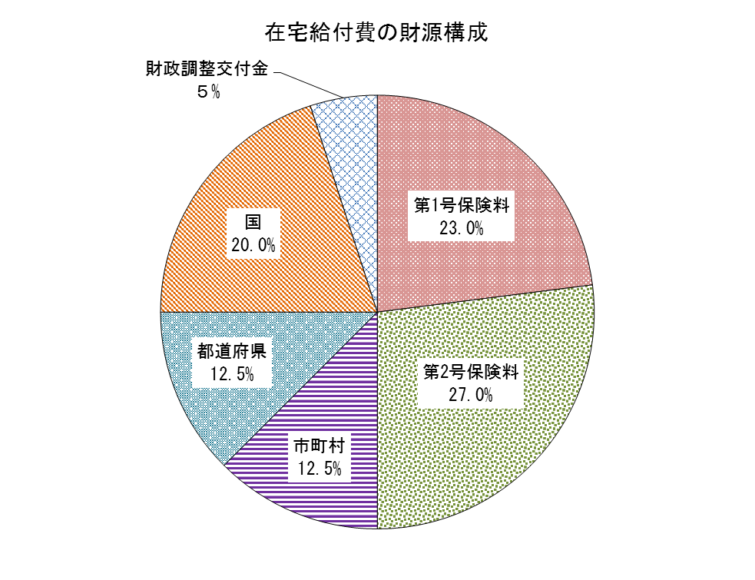

６　介護保険料の設定

(１)　６５歳以上で賄う介護保険料収納必要額

令和３年度から令和５年度までの介護保険事業費見込額から65歳以上で賄う保険料収納必要額を算出すると、次のようになります。

■算出の手順

令和３年度から令和５年度までの介護保険事業費　見込額 … ①

○○○○○円

（総給付費　　○○○○○円　＋　地域支援事業費　○○○○○円）

第１号被保険者で賄う保険料の標準割合　　23％ … ②

第１号被保険者保険料負担分　相当額 ○○○○○円

（ ① × ② ）

＋

財政調整交付金(※)　相当額　○○○○○円

（総給付費　＋　地域支援事業費のうち介護予防・日常生活支援総合事業費　×　５％）

－

介護保険事業基金取崩額 　○○○○○円

＝

令和３年度から令和５年度までの保険料収納必要額

○○○○○円

(２)　保険料の設定

令和３年度から令和５年度までの保険料収納必要額から第１号被保険者の保険料を算出すると、次のようになります。

■算出の手順

令和３年度から令和５年度までの保険料収納必要額

○○○○○円

÷

予定保険料収納率 （令和３年度から令和５年度までの平均予定収納率）

98.80％

÷

補正第１号被保険者数○○○○○人

○　補正第１号被保険者数とは、65歳以上を所得に応じて第１段階から第16段階に分けて、各段階の割合に被保険者数を乗じて算出します。

　　例えば、第４段階の割合は0.90なので、被保険者数も0.90人換算し、第16段階の割合は2.30なので、被保険者数も2.30人換算します。

＝

基準額　年額　○○○○○円（１か月当たり保険料　○○○○○円）

* 特別徴収の方は年６回、普通徴収の方は年10回に分けて徴収します。

※　財政調整交付金とは？

国が市町村ごとの介護保険財政の調整を行うため、第1号被保険者のうち75歳以上の方の割合及び所得段階別被保険者割合の全国平均との格差により生じる保険料基準額の格差調整のために交付されます。なお、交付割合が、基準の５％より少ない市町村ほど、高所得者の人数が多い市町村であり、本市の場合、第７期計画期間中の交付金交付割合が０％となっているため、第８期計画期間における交付割合も０％で推計しています。

(３)　各所得段階別の年間保険料

第８期事業計画期間では、所得の低い被保険者の負担をできるだけ抑制するとともに、被保険者の負担能力に応じ、きめ細かく保険料負担段階を設置する多段階制（第16段階）とします。

|  |  |  |  |  |
| --- | --- | --- | --- | --- |
| 所得段階 | 対　　象　　者 | 保　険　料 | | |
| 保険料率 | 月　額 | 年　額 |
| 第１段階 | 生活保護を利用されている方又は老齢福祉年金を受給されていて市民税世帯非課税の方及び市民税世帯非課税で本人の前年の公的年金等の収入金額と合計所得金額の合計が80万円以下の方 | 基準額×0.30 |  |  |
| 第２段階 | 市民税世帯非課税で本人の前年の公的年金等の収入金額と合計所得金額の合計が80万円を超え120万円以下の方 | 基準額×0.45 |  |  |
| 第３段階 | 市民税世帯非課税で本人の前年の公的年金等の収入金額と合計所得金額の合計が120万円を超える方 | 基準額×0.70 |  |  |
| 第４段階 | 本人が市民税非課税で世帯内に市民税課税者がいる場合で、本人の前年の公的年金等の収入金額と合計所得金額の合計が80万円以下の方 | 基準額×0.90 |  |  |
| 第５段階 | 本人が市民税非課税で世帯内に市民税課税者がいる場合で、本人の前年の公的年金等の収入金額と合計所得金額の合計が80万円を超える方 | 基準額 |  |  |
| 第６段階 | 本人が市民税課税で前年の合計所得金額が  90万円未満の方 | 基準額×1.10 |  |  |
| 第７段階 | 本人が市民税課税で前年の合計所得金額が  90万円以上120万円未満の方 | 基準額×1.20 |  |  |
| 第８段階 | 本人が市民税課税で前年の合計所得金額が  120万円以上200万円未満の方 | 基準額×1.30 |  |  |
| 第９段階 | 本人が市民税課税で前年の合計所得金額が  200万円以上300万円未満の方 | 基準額×1.50 |  |  |
| 第10段階 | 本人が市民税課税で前年の合計所得金額が  300万円以上400万円未満の方 | 基準額×1.70 |  |  |
| 第11段階 | 本人が市民税課税で前年の合計所得金額が  400万円以上500万円未満の方 | 基準額×1.75 |  |  |
| 第12段階 | 本人が市民税課税で前年の合計所得金額が  500万円以上600万円未満の方 | 基準額×1.85 |  |  |
| 第13段階 | 本人が市民税課税で前年の合計所得金額が  600万円以上800万円未満の方 | 基準額×1.90 |  |  |
| 第14段階 | 本人が市民税課税で前年の合計所得金額が  800万円以上1,000万円未満の方 | 基準額×2.00 |  |  |
| 第15段階 | 本人が市民税課税で前年の合計所得金額が  1,000万円以上2,000万円未満の方 | 基準額×2.10 |  |  |
| 第16段階 | 本人が市民税課税で前年の合計所得金額が  2,000万円以上の方 | 基準額×2.30 |  |  |

* 第７期計画の保険料を参考に掲載、第８期の保険料については現在策定中

７　良質な介護保険サービス等の確保のために

(１)　サービスを担う人材の確保

市内の介護保険サービス事業所に対して、令和元年度に実施した調査によると、職員（常勤・非常勤）の確保に関することを課題としている事業所は全体の８割以上であり、職員の人材不足は全国的な課題となっています。

本市は、これまでも福祉分野に就職を希望する方と事業所をつなぐ場となる就職説明会を実施してきましたが、今後も介護保険サービス事業所と協力しながら、人材の確保と定着に引き続き取り組んでいきます。

(２)　専門性の深化

本市では、数多くの介護保険サービス提供事業所があり、要介護者の日常生活を支援していますが、利用者からのニーズに対応するために、個々の特性に応じた多種多様な支援が求められています。

市内の介護保険サービス事業所に対して、令和元年度に実施した調査によると、３割以上の事業所が職員（常勤・非常勤）の研修の機会の確保を課題としています。

また、事業所に対し、介護職員等の資質の向上を図るため、受講した研修に対する補助金や介護職への復職に対する奨励助成金も交付しています。こうした取組を継続していくとともに、高い専門性を持った新たな介護保険サービス提供事業者を誘導するなど、良質な介護保険サービス等の確保のための基盤整備を行います。

(３)　サービスの適正化

介護保険サービス事業者の指定は神奈川県が行い（政令指定都市は除く。）、認知症高齢者グループホームなど地域密着型サービスや居宅介護支援事業の指定は市町村が行います。指定申請等に係る負担軽減を図るため、様式等の見直しを行います。また、良好かつ適切なサービス提供を継続していくためには、給付適正化事業を推進し必要に応じて神奈川県と連携を図り、事業者に対して必要な助言、指導及び監査を行います。

(４)　災害等に対する備え

災害は、いつ発生するかを予測することは困難です。災害に備えるために、介護保険サービス事業所は、災害を想定した避難訓練の実施などを行っています。なお、情報提供の方法については、厚木市ホームページや「ケータイＳＯＳ」、「防災行政無線情報」などのメーリングリスト、厚木市ＬＩＮＥ公式アカウントへの登録を依頼するなど、今後も減災に向けた情報共有に努めて行きます。

厚木市ホームページ　　　　　　　あつぎメールマガジン

　　　　　　　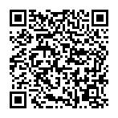

厚木市ＬＩＮＥ公式アカウント

